‘HET SOCRATISCH KOMPAS’

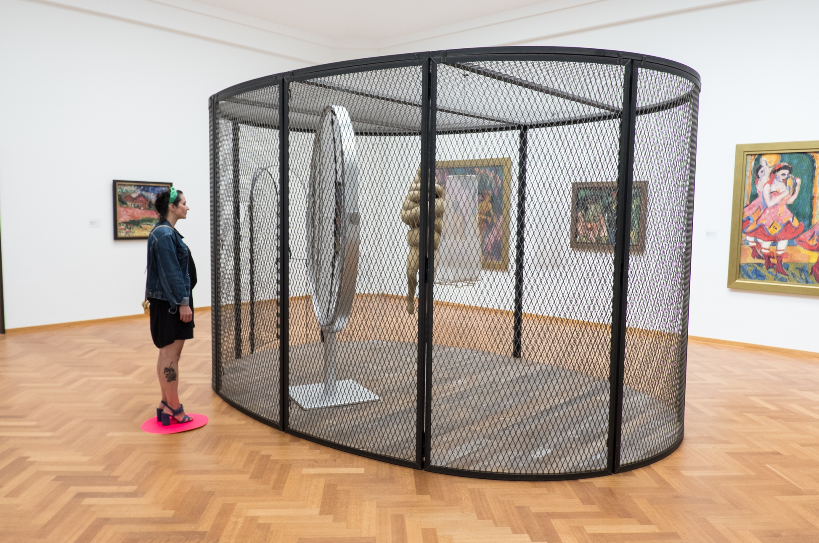
Een betekenisvolle leerervaring met beeldende kunst.

MASTER THESE KUNSTEDUCATIE – HKU

AUGUSTUS 2019
DANIELLA L. HEFTER
3027774

1E LEZER GUUS KOEMANS
2E LEZER MELANIE KANDELAARS

Art takes time. To spend an hour looking at a painting is difficult.The public gallery experience is one that encourages art at a trot. There are paintings, the marvellous speaking works, definite, independent, each with a self it would be impossible to ignore, if…if…it were possible to see it.
J. Winterson Fragment uit ‘Art Objects’

Foto voorpagina: Fig. 01 Daniella in het Gemeentemuseum Den Haag TEST 4

Fig. 02 Artur (27) in het Gemeentemuseum Den Haag TEST 4

INHOUDSOPGAVE

VOORWOORD 7
LEESWIJZER 7
HOOFDSTUK 1 CONTEXT EN ONDERZOEKSVRAAG 9
EEN PERSOONLIJKE MISSIE 9
PROBLEEMSTELLING 9
LEREN IN HET MUSEUM 10
DOELGROEP 10
DOEL EN BETROKKENEN 10
KERNBEGRIPPEN 11
HOOFDSTUK 2 METHODOLOGIE 13
METHODE VAN ONDERZOEK 13
FASERING VAN HET ONDERZOEKSPROCES 14
HOOFDSTUK 3 WAT IS VOOR DE JONGVOLWASSENEN BELANGRIJK IN EEN MUSEALE ERVARING? 15
TEST 1 15
RESULTATEN ENQUETE 17
ANTWOORD OP DE DEELVRAAG 17
HOOFDSTUK 4 HOE KAN DE ERVARING MET BEELDENDE KUNST DE PERSOONLIJKE GROEI STIMULEREN? 19
VISIE EN UITGANGSPUNTEN VAN BIESTA 19
BIESTA EN TEST 2 20
VISIE EN UITGANGSPUNT VAN LUTTERS 21
HOE KAN DOOR A.B.L. DE METHODE ZELFSTANDIGER EN KORTER WORDEN IN TEST 3 21
SOCRATISCHE METHODE 23
ANTWOORD OP DE DEELVRAAG 23
HOOFDSTUK 5 HOE VERHOUDT DE BETEKENISVOLLE LEERERVARING ZICH TOT DE CONCEPTEN MINDFULNESS, FLOW EN BELEVENISVOLLE ERVARING? 25
MINDFULNESS 25
FLOW 25
BELEVENISVOLLE ERVARING 26
DE DRIE CONCEPTEN EN DE BETEKENISVOLLE LEERERVARING 27
DE BETEKENISVOLLE LEERERVARING 28
LAATSTE ITERATIE IN HET GEMEENTEMUSEUM - TEST 4 29
HOOFDSTUK 6 DE BETEKENISVOLLE LEERERVARING ALS METHODE 31
CONCLUSIE EN ANTWOORD OP DE HOOFDVRAAG 31
ONTWERPCRITERIA VOOR DE KUNSTEDUCATIEVE METHODE 32
KUNSTEDUCATIEF PRODUCT:
‘HET SOCRATISCH KOMPAS’ - EEN BETEKENISVOLLE LEERERVARING VOOR DE JONGVOLWASSENE IN HET MUSEUM 34
VERVOLG EN TOEKOMST 35
KRITISCHE REFLECTIE 35
DANKWOORD 36
BIBLIOGRAFIE 37
LITERATUUR 37
ARTIKELEN 37
GEÏNTERVIEWDE EXPERTS, MONDELINGE BRONNEN 38
ANDERE BRONNEN 38
BEELDMATERIAAL 38
CONTACTGEGEVENS DANIELLA L. HEFTER 38
LIJST VAN BIJLAGEN……………………………………………………………………………………………………………………. 39

voorwoord

Voor u ligt de masterthese voor de opleiding kunsteducatie aan de Hogeschool voor de Kunsten te Utrecht.

Het onderwerp voor mijn these komt voort uit mijn werk als docent aan de Willem de Kooning Academie te Rotterdam. De samenwerking met jongvolwassenen is dankbaar werk. Ik ben ervan overtuigd dat dit het werk en de doelgroep is waar ik mee wil werken. Gefascineerd door hun ideeën en gedrag wil ik graag bijdragen aan hun ontwikkelingsproces.
Deze leercurve wil ik echter te allen tijde bereiken door kunst onderdeel te maken van het leerproces. Kunst is een geweldige bron van wijsheid. Ik vind het vanzelfsprekend deze bron aan te spreken en hoop dat mijn studenten zich hierdoor laten inspireren.

Voor het ontwikkelen van de kunsteducatieve methode ben ik geïnspireerd door Biesta’s pedagogische uitgangspunt: het in dialoog brengen van de leerling met de wereld. Reflecterend op mijn onderwijspraktijk realiseerde ik me tijdens het onderzoek dat ik de Socratische methode al jaren toepas als mijn persoonlijke educatieve uitgangspunt. Omdat ik me herken in Socrates’ methode is dit het Leitmotiv geworden in dit onderzoek. Zo kon het ‘Het Socratisch kompas’, een betekenisvolle leerervaring met beeldende kunst’ vorm krijgen.

Mijn wens is dat dit onderzoek en de ontwikkelde methode nieuwsgierigheid oproept om gebruikt te worden en het zo verspreid wordt.

leeswijzer

Het onderzoek start met de persoonlijke missie en inleiding gevolgd door de toelichting van de context. Het probleem en de doelgroep en de daaruit afgeleide hoofdvraag worden in hoofdstuk een beschreven. Vervolgens wordt in hoofdstuk twee de methode van onderzoek toegelicht. In hoofdstuk drie worden de karakteristieken en behoeften van de doelgroep met betrekking tot een museumbezoek omschreven. In hoofdstuk vier worden de twee educatieve theorieën, die als bouwstenen voor het onderzoek hebben gefungeerd, besproken. Hierna wordt de Socratische methode toegelicht. In hoofdstuk vijf wordt gezocht naar een passende theorie voor de betekenisvolle leerervaring. In hoofdstuk zes volgt de conclusie waarmee de hoofdvraag wordt beantwoord en wordt het prototype van het kunsteducatieve product gepresenteerd. Tenslotte leest u ideeën voor doorontwikkeling alsmede een kritische reflectie op het proces. Veel leesplezier!

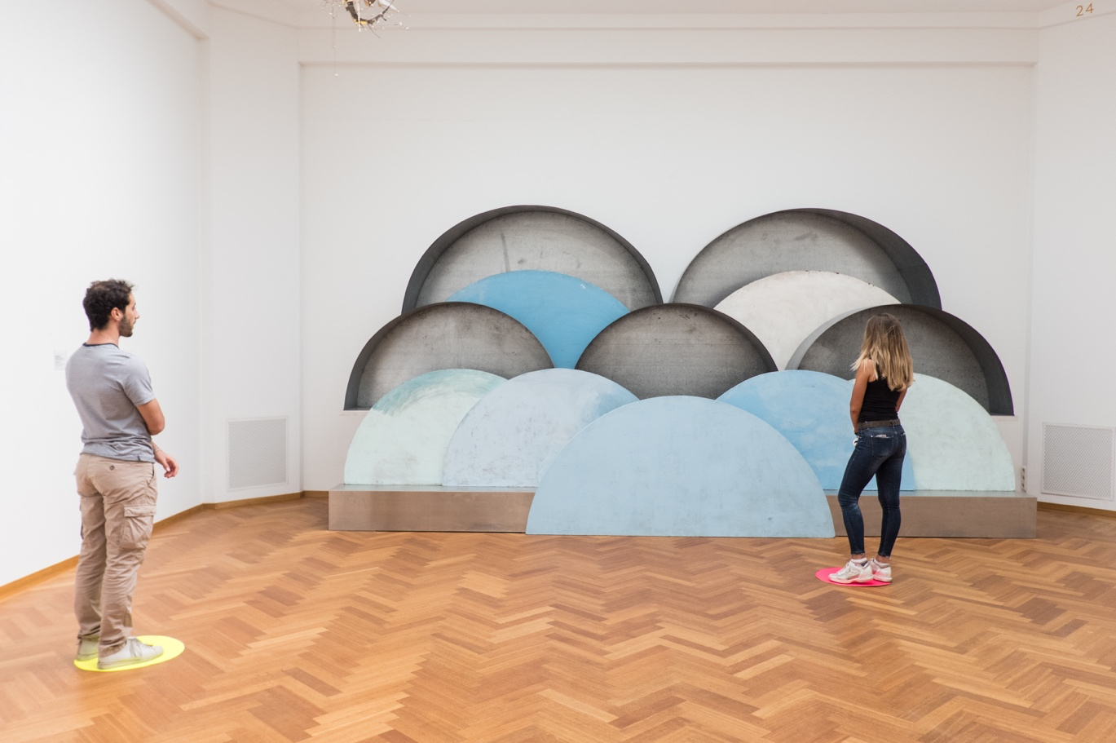

Fig. 03 Matteo (22) en Sara (23) tijdens TEST 4 in het Gemeentemuseum Den Haag.

‘Het is alsof je voelt hoe het is om door de lucht te zweven. Ik voel hoe ik gewichtloos vlieg. Wiegend en sturend met mijn vleugels van links naar rechts, mee met de wind’.
Matteo (22)

Hoofdstuk 1
context en onderzoeksvraag

een persoonlijke missie

Als kunsteducator en beeldend kunstenaar heb ik altijd geloofd in de kracht van beeldende kunst. Als maker is het voor mij gemakkelijk om te denken in termen van immersie, flow, verbinding en is leren van en door kunst een gegeven. In de onderwijspraktijk heb ik veel ervaring opgedaan en de gesprekken met studenten leerden mij dat kunst ervaren geen vanzelfsprekende, prettige of lerende ervaring is. Sinds ik me dit heb gerealiseerd, heb ik mezelf ten doel gesteld juist met beeldende kunst te blijven werken.

Wat mij ook aan het denken heeft gezet, is dat ik meer dan eens door oud-studenten word benaderd om vanuit mijn hoedanigheid als (oud) docent te luisteren naar hun verhalen en advies te geven over hun werkgerelateerde dilemma’s en levensvragen. In gesprek met Sharita (30 jaar) vroeg ik waarom ze dacht dat ik de geschikte persoon was voor deze vragen. Ik kreeg als antwoord; ‘ja, maar mevrouw, u kent me echt’ en ‘u heeft me zo geïnspireerd om mijn (kunstenaars-)hart te volgen en mij niet alleen!’ Ze vervolgde, ‘we lopen allemaal met dertigers-dilemma’s en we weten niet wie met ons mee moet denken, onze ouders hebben bepaalde verwachtingen, een docent hebben we niet meer en vrienden praten ons naar de mond. Ik zou echt bijna nog een nieuwe studie doen, omdat ik dan te horen krijg wat ik moet doen en wanneer het goed is’. Daarop antwoordde ik: ‘dus als ik nu tegen jou zeg wat je moet doen, volg je dan mijn advies op?’ ’Ja, dat is wel wat ik het liefst zou willen’, zei ze tot mijn verbazing.

Dit gesprek als voorbeeld nemend wil ik een methode voor het museumbezoek ontwikkelen, waarbij de kunst zelf als bron van wijsheid fungeert en deze jongvolwassenen helpt een meer zelfverzekerde houding te vinden. Het lijkt mij dat voor deze groep aandacht, verstilling, de innerlijke dialoog in een esthetische, betekenisvolle ervaring wonderen kan doen.

probleemstelling

Jongvolwassenen gaan in de regel onvoldoende naar musea. Dit blijkt uit de museumcijfers. Vanuit de museale wereld wordt gezocht naar een passend aanbod.
Voorbeelden hiervoor zijn jongeren die zelf jongeren rondleiden (Blikopeners bij Stedelijk Museum Amsterdam), ‘Museumnacht’, waarbij het museum verandert in een uitgaansgelegenheid (landelijk), exposities gecureerd door aansprekende kunstenaars (Wes Anderson’s ‘Spitzmaus Mummy in coffin and other treasures’, Kunsthistorisches Museum Wien, 2018-2019).’ Vincent op vrijdag’ in het Van Goghmuseum zorgt voor een DJ, zodat jongeren voor gereduceerd tarief in het museum kunnen rondkijken. ‘Roffa’s creators’ is een initiatief waarbij cultuur en uitgaan in beeld worden gebracht door jonge Rotterdamse interdisciplinaire makers (Wereldmuseum Rotterdam, 2019).
In bezoekerscijfers van het Gemeentemuseum Den Haag uit 2018 staat dat de jongvolwassenen ca. 5 % van de bezoekers uitmaken. Het Gemeentemuseum heeft om die reden aangeboden betrokken te willen zijn bij dit onderzoek. Er wordt gekeken naar het beleidsplan van het Gemeentemuseum Den Haag voor de periode van 2017-2021. Hierin staat dat zij een van de meest toegankelijke musea van Nederland willen worden, door een breed en divers publiek aan te spreken. Ondanks de heldere visie en doelstellingen van het museum sluit dit niet zichtbaar aan bij hun aanbod. De educatieve begroting is uitsluitend bedoeld voor onderwijs tot achttien jaar en bedraagt een zevende van het geld dat voor marketing wordt vrijgemaakt. De nadruk op marketing is een opvallende beleidskeuze en is representatief voor het huidige museumbeleid.
Vooruitlopend op de inhoud van het navolgende onderzoek is de veronderstelling dat het museum de jongvolwassene doelgroep onvoldoende weet aan te spreken. Dit is eveneens in mijn loopbaan, inmiddels tien jaar als docent aan deze doelgroep, duidelijk geworden.

leren in het museum

‘Er wordt ons geleerd kunst te beoordelen vanuit politiek, historisch, technisch en provocatief oogpunt. Deze manier van beoordelen komt voort uit de academische machines van de kunstgeschiedenis’.
A. de Botton en J. Armstrong uit ‘Kunst als therapie’

Een veel gehoorde veronderstelling over kunst is dat de boodschap van kunst moeilijk is te doorgronden en dat daarvoor veel geleerdheid nodig is.
De kunsteducatie hoeft zich hier niet op te richten, maar doet dit naar mijn idee wel omdat de beleidsmakers in musea doorgaans een academische achtergrond hebben. De educators die interdisciplinair werken, worden beperkt door de beleidsdoelen die tot praktische en breed inzetbare producten moeten leiden.
Naar mijn opvatting kunnen we stellen dat we binnen de kunsteducatie in de museumwereld te maken hebben met een groep educators die niet voor innovatie gaan zorgen. De museumeducator kunnen we kenmerken als een niet inclusieve, onderbezette, niet gewaardeerde groep en dus niet als ontwerpers die visionair, innovatief, vernieuwende kunsteducatieve toepassingen zullen bieden. Dit is een probleem dat indirect voortkomt uit politieke beslissingen en uitspraken die via de media worden verspreid. De beleidsmakers van de musea laten onvoldoende merken dat zij wel geloven in de waarde van de kunsteducator, omdat ze misschien tevergeefs zoeken in termen van marktgericht, effectief en succesvol. Dit zou kunnen verklaren waarom bijvoorbeeld het budget voor marketing vele malen hoger ligt dan voor educatie.

Doelgroep

Het onderzoek richt zich op de jongvolwassenen van ca 20-25 jaar. Zij volgen een hbo-opleiding (of hebben deze gevolgd), wonen grotendeels zelfstandig en voorzien grotendeels in hun eigen levensonderhoud. Ze maken lange dagen door hun actieve sociale on-en offline leven. Veel jongvolwassenen geven aan aan stress en aan psychische klachten te lijden door overmatige (digitale) prikkels, hoge (sociale) verwachtingen, de angst om ‘er niet bij te horen’ of ‘iets te missen’. . Om deze klachten tegen te gaan, zoeken ze massaal uitlaatkleppen in hedonistische uitingen. Het gebruik van alcohol en drugs vinden zij hierin acceptabel.
Ik heb juist voor deze doelgroep gekozen, vanwege mijn ervaring als docent aan deze jongvolwassenen.

Doel en betrokkenen

Mijn overtuiging is dat als de doelgroep educatief wordt aangesproken, deze interesse zal tonen en daardoor veel eerder bereid zal zijn een museum te bezoeken. Het is daarbij van belang dat daarbij per groep maatwerk aan te bieden en daarbij rekening te houden met hun waarden. Vooruitlopend op de inhoud van het navolgende onderzoek is genoemde veronderstelling eveneens in mijn loopbaan als docent aan deze doelgroep, duidelijk geworden.

Het is mijn doel om een educatieve methode te ontwikkelen die de jongvolwassene tijdens een museumbezoek in staat stelt om een persoonlijke leerervaring te ondergaan. De methode kan eveneens door de museumeducator worden aangeboden.
Het gaat mij er niet om een kwantificeerbaar product te ontwikkelen, maar een kwalitatief voorstel te doen gebaseerd op een pedagogische overtuiging, namelijk dat we door het dialoog leren.

Het realiseren van dit doel heeft effect op drie niveaus, voor de drie verschillende betrokkenen;

- Het museum spreekt een jonger publiek met de voor hen ontwikkelde methode aan.
- De jongvolwassene heeft een betekenisvolle leerervaring in het museum door beeldende kunst en voelt zich daardoor meer betrokken.
- De kunsteducator ontwikkelt een educatieve methode voor de jongvolwassene in de museale omgeving, waarbij gestreefd wordt naar een betekenisvolle leerervaringen. Deze is ook door andere kunsteducatoren in andere musea toepasbaar. De methode moet kunnen worden doorontwikkeld tot een kunsteducatieve toepassing voor de zelfstandige participant.

Zo kom ik tot de volgende onderzoeksvraag:

Hoe kan een betekenisvolle leerervaring voor de jongvolwassene met beeldende kunst worden gestimuleerd door een kunsteducatieve methode?

De bijbehorende deelvragen zijn:
1. Wat is voor de jongvolwassene belangrijk in een museale ervaring?
2. Hoe kan de ervaring met beeldende kunst de persoonlijke groei stimuleren?
3. Hoe verhoudt de betekenisvolle leerervaring zich tot de concepten mindfulness, ‘flow’ en de belevenisvolle leerervaring?

Kernbegrippen

Belevenisvolle leerervaring: Het doel hier is om de consument onder te laten dompelen in een beleving die speciaal voor hem/haar is gecreëerd.
Betekenisvolle beleving: De kunsteducator stuurt door vragen en opdrachten in de museale omgeving aan op bewustwording op fysiek, mentaal, emotioneel ervaren en bevraagt daarmee de eigen positie tot de wereld. Deze inzichten kunnen tot een persoonlijke leerervaring leiden. Zie bladzijde 28.
Emotie: Meer of minder onbewust verlopend fysiologische respons op bepaalde omstandigheden. Deze automatisch verlopende respons bestaat uit veranderingen in waakzaamheid en cognitie.
Gevoel: Tot het bewustzijn doorgedrongen innerlijke beleving van de fysiologische verschijnselen die behoren bij een emotie.
Introspectie: Het bewust onderzoeken van de eigen gedachten, stemmingen en/of geestelijke toestand. Dit doet men ten behoeve van 1. Zelfkennis, 2. Het verdiepen van geloof, 3. Om de werking van het denken te onderzoeken.
Intuïtie: Veronderstelde geestelijke vermogen om bepaalde waarheden direct te vatten als ‘vanzelfsprekend’, ze zeker te weten en helder te ‘zien’.
Jongvolwassene: De leeftijd van de volwassenen in dit onderzoek is deze tussen 20 en 25 jaar.
Kompas: Instrument om de koers te bepalen.
Flow staat: In de flow staat kunnen de kenmerken van de persoonlijkheid, ervaringen en toegeëigende vaardigheden zich optimaal in creatie manifesteren.
Mindful staat: Er is sprake van een verhoogd persoonlijk bewustzijn. Een niet oordelende staat van bewustzijn in het huidige moment.
Museumeducatie: Leeropbrengst die oorsprong heeft in het museum of in de galerie plaatsvindt, door de interactie met de kunstwerken.
Museum van de toekomst: Het museum van de toekomst stelt inclusieve publieksparticipatie (1) centraal, vindt statische kunstcollecties achterhaald en draagt een onderscheidende visie (2) daadkrachtig uit in woord en daad.
Subjectivicatie (Persoonsvorming): Het bestaan in relatie tot de anderen. Identiteit, verantwoordelijkheid en een plaats hebben in de wereld.
Waarden: Belangrijke maatstaven of principes die het eigen gedrag sturen en op grond waarvan men het eigen gedrag en dat van anderen beoordeelt.
Zintuig: Elk vermogen, afhankelijk van gespecialiseerde receptoren die met de hersenen in verbinding staan, waardoor de mens (en dier) zich bewust zijn van hun omgeving, of verandering in hun lichaamsgesteldheid herkennen.
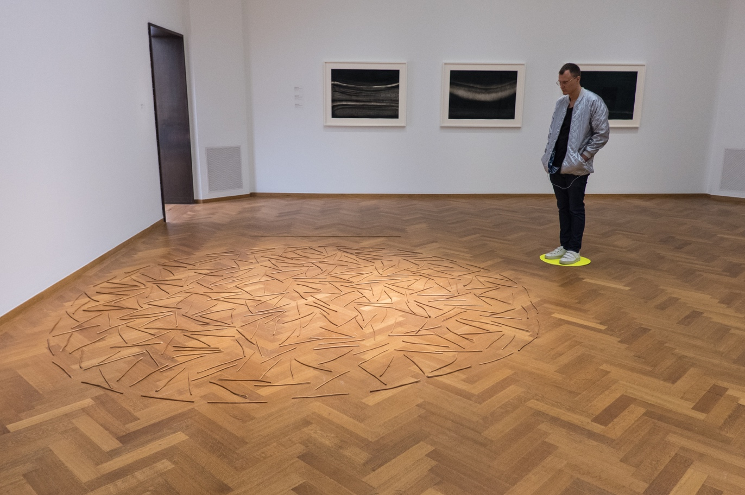

Fig. 04 Artur (27) tijdens TEST 4 in Gemeentemuseum Den Haag.
Artur zegt, ‘deze twijgjes en takken doen me realiseren dat relaties complexe constellaties zijn’.

hoofdstuk 2
METHODOLOGIE

‘Nieuwsgierigheid neemt onwetendheid serieus en heeft genoeg zelfvertrouwen
om gebrek aan kennis toe te geven. Nieuwsgierigheid is zich ervan bewust niet
alles te weten en is er op uit om daar iets aan te doen’.
A. de Botton & J. Armstrong

Methode van onderzoek

De methode van onderzoek is kwalitatief en is opgesteld vanuit het kader van waarde gericht ontwerponderzoek. Dit is een gecombineerde werkwijze van waarde gericht project ontwerp door Mulder en ontwerpgericht onderzoek door van Aken en Andriessen. De doelgroep is centraal gesteld in het onderzoek, waarbij de behoefte van het museum als subdoel wordt gezien. Kunsteducatie wordt gezien als het verbindende antwoord tussen de twee partijen.

De data voor de hoofd-en de deelvragen zijn verkregen via literatuuronderzoek, artikelen, een enquête, interviews en gesprekken met experts. Observaties van aanbod in musea en vier testrondes van tussentijdse prototypes en de daarbij opgehaalde feedback van de deelnemers.

Deelvraag een is beantwoord door in een vroeg stadium te testen (TEST 1) en middels de enquête die is opgesteld om de doelgroep te bevragen. Tevens is informatie verkregen uit artikelen en onderzoeken naar de doelgroep.
Om deelvraag twee te kunnen beantwoorden is in literatuur gezocht naar onderwijstheorieën en uitgangspunten die passen bij het bereiken van het doel. Waarbij door participatieve en dialogische methoden toe te passen, de leeropbrengst van persoonlijke groei door kunst wordt onderschreven. Biesta en Lutters en hun onderwijskundige uitgangspunten zijn apart bestudeerd. De inzichten, voortkomend uit het beantwoorden van deze deelvraag, vormen de educatieve bouwstenen voor dit onderzoek. De hypothese dat de dialoog leidt tot persoonsvorming, verplicht ons om de vader van de dialoog Socrates, toe te voegen als bron.
De derde vraag betreft het onderzoeken hoe de dialogische en participatieve methode uit vraag twee het beste kan worden gestimuleerd en zo kan leiden tot een betekenisvolle leerervaring. Om hier antwoord op te kunnen geven, zijn drie belevenis theorieën bestudeerd vanuit psychologisch-therapeutisch perspectief te weten de oordeelloze bewustzijnservaring; die we mindfulness noemen door Brown & Ryan. Vanuit creativiteitstheorie de optimale ervaring; ‘flow’, door Csikszentmihalyi en vanuit economisch en marktgericht denken de belevenisvolle ervaring van Pine en Gilmore. De inzichten uit het bestuderen van deze theorieën leidden tot de eigen definitie van de betekenisvolle leerervaring.
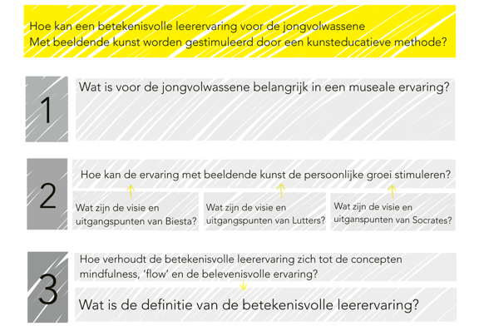

In fig. 5 zijn de hoofd en de deelvragen
schematisch in beeld gebracht.

Fasering van het onderzoeksproces

In het onderzoek zijn verschillende fases doorlopen. Hieronder in fig. 04 zijn ze schematisch weergegeven:

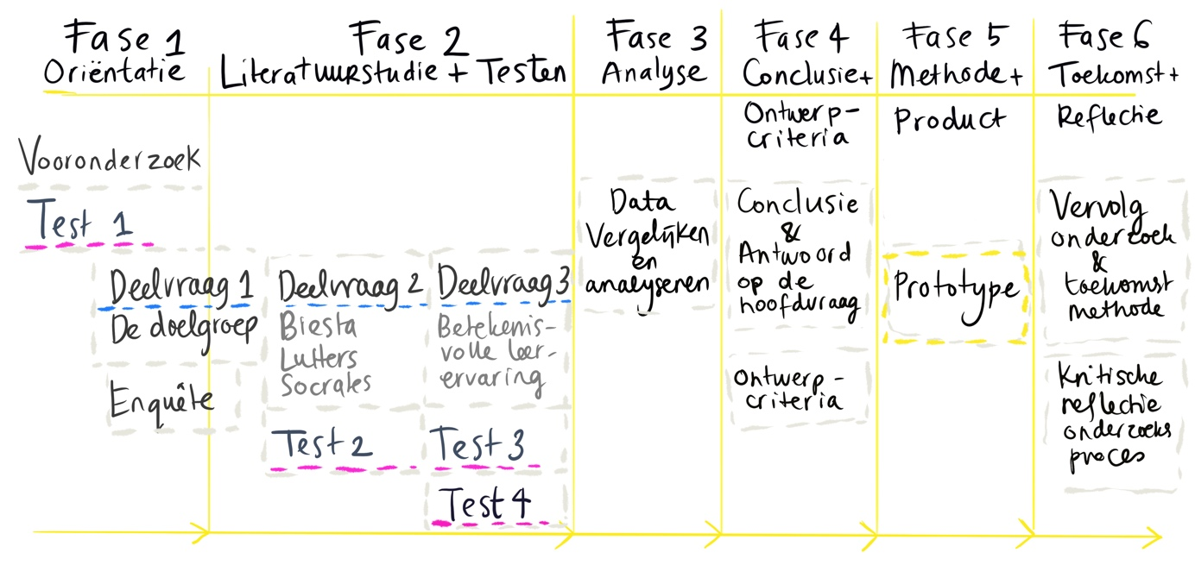Fig. 06 Fases van het onderzoek.

Fase 1: Vooronderzoek; oriëntatie en informatie over aanbod van musea voor jongvolwassenen. Door musea te bezoeken, beleidsplannen en jaarverslagen te lezen over doelen, partners en realisatie van doelen door kunstinstellingen en gemeenten is een beeld gevormd over doelstellingen en programmatie van kunstinstellingen.
- Jongvolwassenen zijn via TEST 1, via gesprekken en via een enquête bevraagd over hun groeps-en persoonlijke waarden, dit in combinatie met cijfers uit onderzoeken kon een profiel worden geschetst van de jongvolwassene in deelvraag 1.
Fase 2: Literatuuronderzoek en testen. De drie deelvragen worden beantwoord en er wordt tweemaal getest met de doelgroep in een museum, waarbij steeds iteratieslagen worden gemaakt.
- De theorie van Biesta wordt vertaald naar TEST 2, de methode van Lutters zorgt voor nieuwe inzichten en leidt tot TEST 3. De Socratische methode wordt bestudeerd en leidt tot het beantwoorden van deelvraag 2.
- Deelvraag drie wordt beantwoord aan de hand van drie concepten (mindfulness, flow en belevenisvolle ervaring). De definitie van betekenisvolle leerervaring wordt geformuleerd.
- TEST 4 onderzoekt hoe de betekenisvolle leerervaring kan worden bereikt door gebruik te maken van interdisciplinaire elementen.
Fase 3: Analyse van de antwoorden op de deelvragen. Verbanden worden gelegd.
Fase 4: De conclusie van de analyse leidt tot het beantwoorden van de hoofdvraag. De ontwerpcriteria voor het kunsteducatieve product worden vastgesteld.
Fase 5: Het prototype van de kunsteducatieve methode wordt gepresenteerd. Het kunsteducatieve product als geheel wordt omschreven.
Fase 6: Toekomstperspectief van het kunsteducatieve product en de eigen praktijk. Ter afsluiting volgt de kritische reflectie op dit onderzoeksproces.

Hoofdstuk 3
Wat is voor de jongvolwassenen belangrijk in een museale ervaring?

‘Een museumbezoek moet zonder er iets van te verwachten, deze onbewuste verwachting overtreffen’ Dennis (23 jaar)

In dit hoofdstuk wordt onderzocht hoe de jongvolwassene zich tot het museum voor beeldende kunst verhoudt. De doelgroep wordt bevraagd over hun ervaringen en wensen, wat voor hen in een museum voor beeldende kunst van belang is. Een eerste test (TEST 1) met zeven jongvolwassen deelnemers vindt plaats op 25 april 2019 in het Gemeentemuseum Den Haag. Aanleiding is de tentoonstelling van de fotograaf Erwin Olaf. Gebaseerd op de theorie van Value Based Project Management worden de waarden, waarmee de jongvolwassenen zich identificeren en voor een museumbezoek van belang zijn, verzameld.

Een tweede inzicht vormt de enquête van juni 2019. In deze enquête zijn de deelnemers bevraagd over waarden, en betekenisvolle kunstervaringen in het museum. Een uitgebreide uitwerking van de enquête vindt u in de bijlage 5.

test 1

Op 25 april 2019 bestaat de eerste testgroep uit zeven jongvolwassenen, (zie bijlage 1). De test is door de begeleider voorbereid en bevat diverse werkvormen om middels observatie, dialoog en een opdracht, informatie te verzamelen. Naast waarden worden, wensen, behoeften en ervaringen geïnventariseerd.
De jongeren kiezen gemeenschappelijk de groepswaarden. Uit vierenvijftig waarde-kaarten worden de volgende waarden op de voorgrond gesteld: eerlijkheid, openheid, schoonheid, ontspanning, plezier, vrijheid, persoonlijke ontwikkeling en vrijheid. De testgroep gaat tijdens de test individueel, met behulp van het werkblad, een kunstwerk kiezen waar zij hun persoonlijke waarde in herkennen. Dit blijkt geen eenvoudige opgave. Ze voelen wel een aantrekkingskracht tot bepaalde werken, maar als deze niet overeenkomt met hun waarde, verliezen ze de aandacht. Wel kunnen ze een waarde toekennen aan andere kunstwerken, omdat ze zich hier nu meer bewust van zijn en kunnen daardoor beter benoemen wat er wringt of aanspreekt ten opzichte van hun eigen ideeën.
De waarden als uitgangspunt tijdens de test werkt verhelderend. De jongvolwassenen voelen zich erdoor gezien door de begeleider, kunnen over de begrippen in discussie maar ook met interesse voor de ander in dialoog gaan. Ruben noemt het ‘Waardevol door wisselwerking in het gesprek’. En Dennis merkt op, ‘Door de woorden op de kaartjes ben ik meer kritisch gaan nadenken over hun betekenis en zag de waarde ‘macht’ heel erg bij hem (Erwin Olaf). Hij speelt heel erg met dit gegeven’. Men kan dus concluderen dat ze objectiever observeren.

De groep drukt hun ervaring met het museum uit met woorden als kil, steriel, white cube en exclusief publiek. De audiotour in de tentoonstelling van Erwin Olaf kunnen ze waarderen. Ze zeggen ‘geen last te hebben van het standaard publiek’, maar zeggen wel dat hun leeftijdsgroep pas komt als er echt iets hips is en voegen daaraan toe dat het Gemeentemuseum dit over het algemeen niet heeft. Marlyn zegt dat het haar opvalt dat bij de shockerende foto’s weinig mensen zijn, terwijl het verder heel druk is, ze vraagt zich af hoe ze zich moet verhouden ten opzichte van het andere publiek.
Een begeleide leerervaring in de vorm van een werkblad in combinatie met gesprek werkt goed om inzicht, relaties tussen de onderwerpen te leggen en om te reflecteren. De groep is geïnteresseerd en wil tijd en aandacht investeren om een waardevollere ervaring te hebben in het museum. Ze willen zoals Elie zegt; ‘Verder leren, het ontwikkelen van jezelf en iets nieuws over jezelf leren’. Het Gemeentemuseum wordt niet echt als ‘partner’ gezien, zij voelen zich in het museum niet echt aangesproken als jongvolwassene. Deze afstand tussen het museum en ook de tentoonstelling van Erwin Olaf, zorgen bij de testgroep voor de vraag om een volgende test ergens anders te doen.
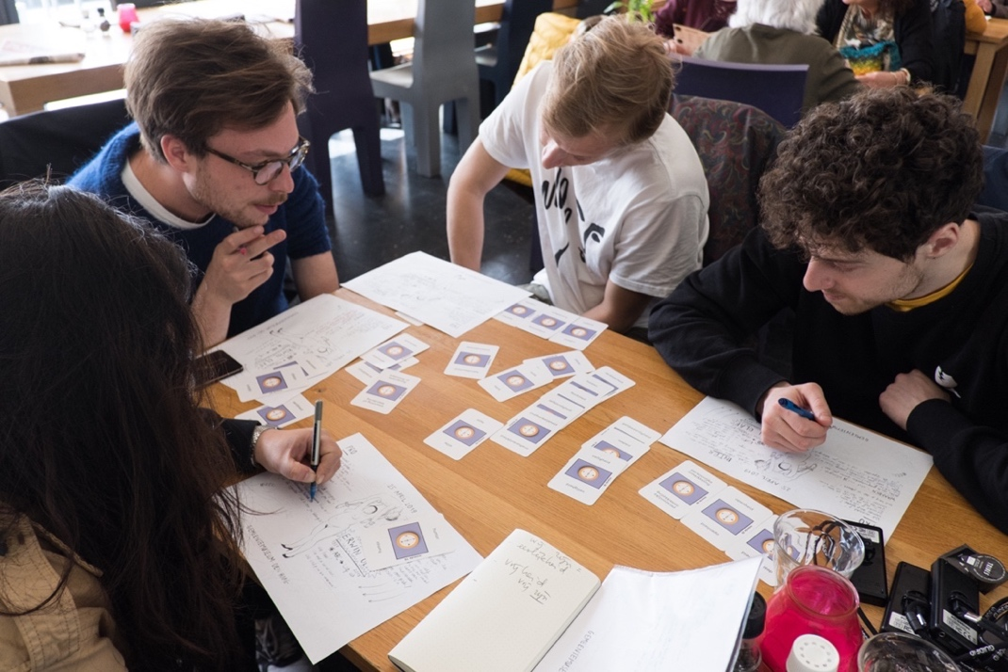

Fig. 07 TEST 1 Kiezen van de groepswaarden. Marlyn, Ruben, Elie en Dennis.

Resultaten enquete

De enquête is in totaal 38 keer ingevuld, waarbij 16 maal door de doelgroep. Voor de onderstaande conclusies, worden alleen deze data benoemd.
Uit de enquête blijken een aantal eigenschappen van de jongvolwassenen die belangrijk zijn om rekening mee te houden, wanneer we ze typeren in relatie tot de museale ervaring.
De doelgroep heeft over het algemeen een positieve ervaring met het museum en ze brengen 2/3 keer per jaar een bezoek. Dit doen ze het liefst met een vriend of partner, maar opvallend vaak ook met familie. Van de respondenten is het kunstmuseum de favoriete type museum. Ze staan ervoor open om vaker te gaan, waarbij de belangrijkste reden het programma is. Als voorbeeld hiervoor noemen zij internationale, toonaangevende kunstenaars. De belangrijkste waarden die zij willen herkennen en ervaren tijdens een bezoek zijn: Plezier, persoonlijke ontwikkeling, vrijheid en openheid.

Antwoord op de deelvraag

De jongvolwassene kan worden omschreven als een zelfstandige, respectvolle persoon die met open blik een plezierige ervaring wil meemaken waarbij er aandacht is voor persoonlijke ontwikkeling. Er is de wil om meer naar musea te gaan, wanneer meer aan de behoeften wordt tegemoetgekomen. Dit is een interactie tussen kunst, museum en bezoekers vanuit interesse.
Opvallend is dat de jongvolwassene relatief vaak met familie een museum bezoekt, en voorkeur geeft aan een begeleid-of groepsbezoek. Dit is een dankbaar element, zeker in combinatie met de keuze voor de waarden die bij hun groepsidentiteit horen: persoonlijke groei, plezier en vrijheid. Hier is het goed voor te stellen dat het museum aanbod creëert vanuit educatief oogpunt.

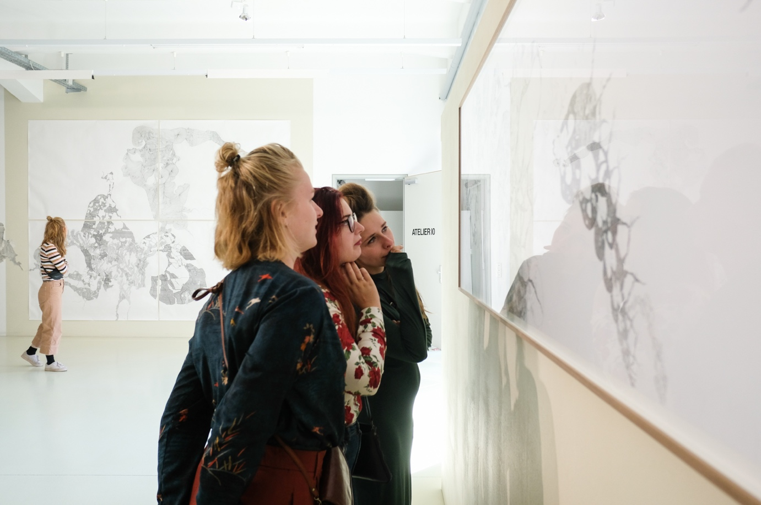

Fig. 8 Van links naar rechts: Vera (22), Kelly(20), Kim(22) en Femke(25) in Galerie 10 in Wenen

Hoofdstuk 4
Hoe kan de ervaring met beeldende kunst de persoonlijke groei stimuleren?

Als uitgangspunt wordt de theorie van Biesta gebruikt in TEST 2, vervolgens wordt de methode Art Based Learning van Lutters geraadpleegd om te onderzoeken hoe het experiment van dialoog in het museum door hem wordt gefaciliteerd. Ten slotte wordt de Socratische methode ter verdieping op de dialoog bestudeerd en gekoppeld aan de kunsteducatieve doelen van Biesta en Lutters om zo de deelvraag te kunnen beantwoorden. In TEST 3 wordt de vraag als element toegevoegd.

Visie en uitgangspunten van biesta

‘De leerling is geen lege emmer die gevuld moet worden, maar een vuur dat aangestoken wordt’
G. Biesta

Biesta’s onderwijspedagogische vraagstukken gaan over leren, ethiek en communicatie. Zijn uitgangspunten kunnen worden omschreven als leren in drie doeldomeinen; kwalificatie, socialisatie en subjectivicatie, om zo onderwijs als een dialogisch proces te benaderen. Juist de onvoorspelbaarheid, de risico’s en het accepteren dat de leerling geen robot is en de leraar een scheppende ervaring kan creëren, zorgen voor een niet voorspelbare leeropbrengst. Hiernaar verwijst hij ook in het citaat hierboven.

De leeruitkomsten kunnen alleen mogelijk zijn, als het risico dat het onderwijzen inhoudt, wordt toegelaten.
De drie doeldomeinen van Biesta vormen de basis voor het benaderen van een complete leerervaring in dit onderzoek.
Kwalificatie is het domein van het verwerven van kennis, vaardigheden, waarden en houdingen.
Socialisatie is het tweede domein waarbij het gaat over de manier waarop we via het onderwijs deel worden van bestaande tradities en praktijken. Van manieren van doen en manieren van zijn.
Subjectivicatie is het derde domein. Hier gaat het om het belang van subjectheid van degenen die onderwezen worden. Het gaat over emancipatie, vrijheid en de verantwoordelijkheid die daarmee gepaard gaat.
In ‘Door kunst onderwezen worden’ heeft Biesta het meer specifiek over wat kunst ons leert binnen die domeinen en waartoe de (kunst-)educator de mogelijkheid heeft. Hij benadrukt dat kunst in educatie niet als instrumentele maar als intrinsieke waarde moet worden benaderd. Dus kunst niet als middel voor (zelf)expressie of bron van kennis af te doen, maar als verantwoordelijke dialogische methode. Hij schrijft: ‘In plaats van onze ontmoetingen met kunst in termen van begrip en begrijpen te vatten, is er een andere ontmoeting mogelijk, een existentiële waarbij we ons realiseren dat er geen eenduidige boodschap is, geen duidelijk pad naar het juiste en heldere begrip, maar dat de kunst die we ontmoeten vragen oproept, de wereld bevraagt, ons ons bestaan bevraagt en ‘in staat stelt’’.
Het centrale thema bij Biesta is de leerling in dialoog te brengen met de wereld, door het verlangen te wekken bij deze om in en met de wereld te zijn en niet slechts met zichzelf. Dit kan het beginpunt zijn om te verkennen op een volwassen manier hoe het is om in de wereld te zijn zonder jezelf in het centrum van de wereld te plaatsen. ‘Het is de uitdaging om met het andere en met de ander te (be-)staan; het is de uitdaging om als subject in de wereld te zijn’.

Biesta en test 2

Gebaseerd op de uitgangspunten van Biesta, zijn het concept van subjectivicatie en de dialoog als doel en middel voor het onderzoek uitgangspunten die persoonsvorming te stimuleren in een museale omgeving. Daarbij is de holistische aanpak sturend: ‘denken creëert afstand, willen verbindt en voelen is tussen deze twee in’. De vraag ‘hoe de dialoog met de wereld kan worden gefaciliteerd’ is een vraag die bij het ontwerpen van het kunsteducatief product wordt gesteld.

De tweede test was met zeven jongvolwassenen in Museum Voorlinden, waar zij een begeleide educatieve ervaring zijn aangegaan. De verwachtingen zijn verschillend. In de werkvorm van de test waren de drie doeldomeinen van Biesta opgenomen, door de educator vrij vertaald. Het doel was om aan de hand van een persoonlijke waarde te onderzoeken of een leerervaring kon worden bereikt, door aandachtig in contact te zijn met een beeldend kunstwerk. Hiervoor waren verschillende werkvormen, waarbij zowel alleen als samen werd gewerkt. Intuïtie en interpretatie werden aangesproken, waarbij fysieke, mentale en emotionele vormen van aandacht werden geobserveerd. Er werd gelet of ongemak en afleiding werden gezien als onderdeel van de ervaring.

Door bewust tijd te besteden aan een kunstwerk dat men zelf koos (minimaal 30 minuten) en door te letten op de niveaus van aandacht ontstonden er meer bewuste en lerende ervaringen. Emely heeft het over een gevoel van liefde dat ze ervaart bij het kijken naar een sculptuur van Ron Mueck, daarover zegt ze, ‘Ik erkende hun gedachtes, je ziet dat ze verbonden zijn met elkaar en ik ging nadenken hoe het zou zijn om samen oud te worden, ik waardeerde de openheid, de eerlijkheid en echtheid’.
Dennis omschrijft zijn ervaring in de Skyspace van J. Turrel als volgt: ‘De ruimte straalt rust uit, het is een stille plek. Alleen de deur maakt herrie en dat leidt af. Maar als het lukt kan ik de fantasie laten gaan en lijkt de wereld buiten deze ruimte abstract. Je hoort vogels, maar je ziet ze niet’.

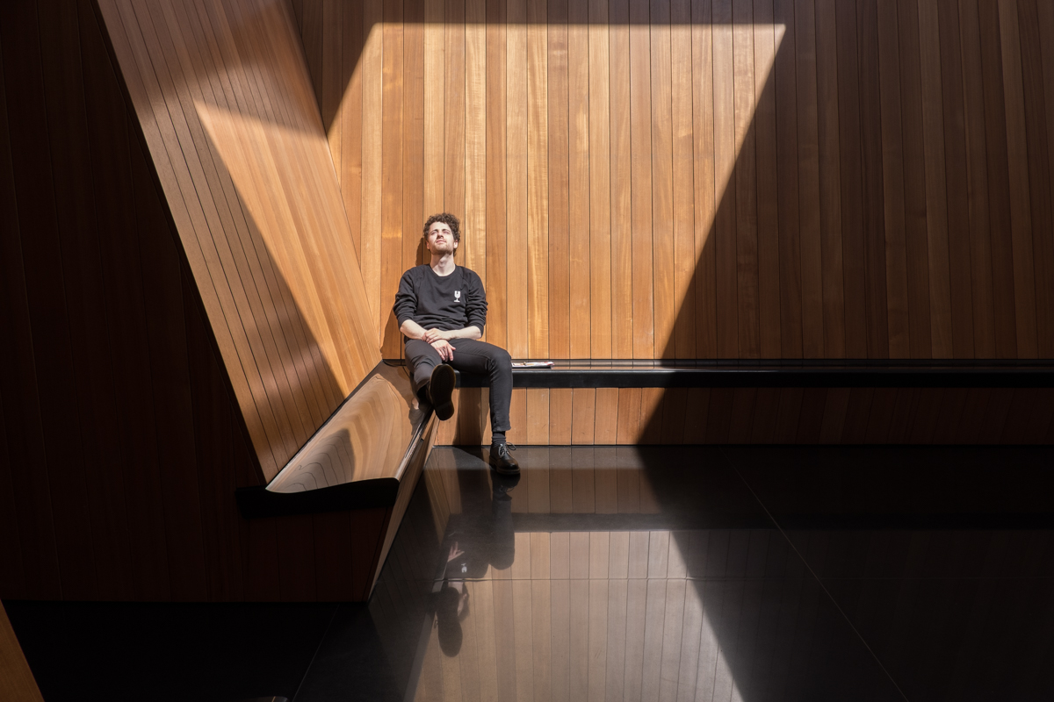Fig. 09 Dennis in Skyspace van J. Turrel, Museum Voorlinden, TEST 2

De gemeenschappelijke evaluatie werd als lerend ervaren, overeenkomstige en verschillende observaties zorgen voor verdieping. De test laat zien dat de wil om te leren groot is bij de jongvolwassenen en dat de rol van de begeleider belangrijk is. De test duurde bijna vijf uur.

Voor de volgende iteratie wordt gelet op hoe de dialoog met het kunstwerk meer kan worden gestimuleerd en de jongvolwassene in kortere tijd tot een leerervaring brengt. Het werkblad en de begeleide gesprekken blijven onderdeel van de volgende test.

visie en uitgangspunt van lutters

Voor de volgende test wordt gezocht naar de dialogische leerervaring waar Lutters gebruik van maakt in zijn methode.

Lutters ontwikkelde in 2012 de methode waarbij hij een antwoord zocht op de vraag hoe we van kunst kunnen leren in plaats van over kunst te leren. De methode faciliteert een open proces en biedt de mogelijkheid om in dialoog met een kunstwerk naar nieuwe verbanden te zoeken. Het is een associatieve werkwijze die het vrije denken centraal stelt en de verbeelding aanspreekt.
Art Based Learning (in het vervolg te noemen A.B.L.) bestaat uit vier stappen, die ook in willekeurige volgorde kunnen worden toegepast:

1. Het stellen van een persoonlijk relevante vraag.
2. Het luisteren naar een sprekend object.
3. Het betreden van een mogelijke wereld.
4. Het vertellen van een eigen verhaal.

De methode stelt de deelnemer in een zeer korte tijd in staat om een dialoog aan te gaan met het kunstwerk en zo zichzelf te troosten, advies te geven of doelen te stellen. Door een simpele vertaling van de achterliggende ideologie te vertalen naar een praktische handleiding is de methode, voor iedereen die geïnteresseerd is in kunst en educatie, bereikbaar. Tegelijk zorgt dit voor niet zuivere vormen van toepassing, waarbij de methode blijkt te vallen of te staan met de uitleg van de begeleider. Hij organiseert echter regelmatig bijeenkomsten waarbij de methode centraal staat en vragen kunnen worden beantwoord en ervaringen gedeeld.

Hoe kan door A.B.L. de methode zelfstandiger en korter worden in Test 3

De methode van A.B.L. wordt gebruikt als inspiratie voor het ontwerpen van TEST 3 , die zich op 9 juni 2019 met vier testpersonen, in het Stedelijk Museum in Schiedam plaatsvond. Het doel was om de workshop in kortere tijd, op een meer zelfstandige manier te laten plaatsvinden.
De waarde blijft het uitgangspunt voor de workshop en de begeleider speelt in deze oriënterende fase nog een begeleidende rol. Gebaseerd op de persoonlijke waarde, wordt een vraag gesteld die men beantwoord wil krijgen. Vervolgens kiest men intuïtief een kunstwerk en gaat men daarmee een dialoog aan voor minimaal een half uur. De ervaring wordt naderhand besproken met de begeleider fungeert daarbij als moderator.

Deze test evaluerend kan worden gesteld dat het stellen van een persoonlijke vraag focus geeft aan de ervaring die volgt. De testpersonen hebben de dialoog met het kunstwerk op verschillende manieren ervaren. Ingrid (26) omschreef haar ervaring als volgt:

‘Ik werd letterlijk bij de keel gegrepen toen ik door de zaal liep en het kunstwerk zag. Intuïtief voelde ik dat ik bij dat werk moest zijn, toen ik ervoor stond voelde ik allerlei emoties; boosheid en verdriet. Mijn vraag over vrijheid ‘Hoe kan ik vrij zijn?’ leek zo sterk vertegenwoordigd in de buste dat ik me er echt toe moest zetten echt goed te kijken. Ik zag haar schoonheid en ze zei; ‘wat heb je eraan om mooi en vrij te zijn als je alleen bent? Er kwam een jongen naast me staan. We spraken niet, keken niet naar elkaar, maar ik voelde me zo verbonden met hem. Ik was alle vrouwen van de wereld en hij vertegenwoordigde de mannen. Hij bleef best lang. Hij moet het ook hebben gevoeld. Uiteindelijk bleven de begrippen vrijheid en eenzaamheid door me heen gaan. En was daar het antwoord op mijn eigen vraag: ‘Leef volgens jouw eigen waarden’’.

Ingrid voelde zich verbonden en kreeg antwoord op haar vraag gebaseerd op haar eigen waarheid. Terwijl haar ervaring een immersieve ervaring was, had een andere deelnemer moeite met ‘in het moment’ zijn. De ervaringen waren tegengesteld. Nermine (27) beschrijft die van haar als volgt: ’ik raakte helemaal de kluts kwijt, ik begreep niet wat van mij gevraagd werd, intussen werd ik afgeleid door andere mensen en het idee dat de tijd bijna om was. Hierdoor werd ik gevangen in het idee dat ik heel snel moest komen tot een ervaring die ’goed’ was, maar juist door de druk die ik mezelf oplegde niet lukte’.
Door de rol van de begeleider te minimaliseren, was de kans om ze te sturen naar een alsnog betekenisvolle leerervaring niet mogelijk. Het gemeenschappelijke deel van de ervaring, aan het begin en aan het einde, zorgde wel voor een leerervaring voor alle participanten. Door de bewondering voor de subjecten die in het moment opgingen, werden de personen bij wie ‘het niet lukte’ ook milder in hun oordeel naar zichzelf.

Er kan dus wel gesproken worden van een succesvolle test, de workshop kan korter en zelfstandiger, maar een begeleidend element voor wie te veel afgeleid of gestoord wordt, moet worden overwogen.
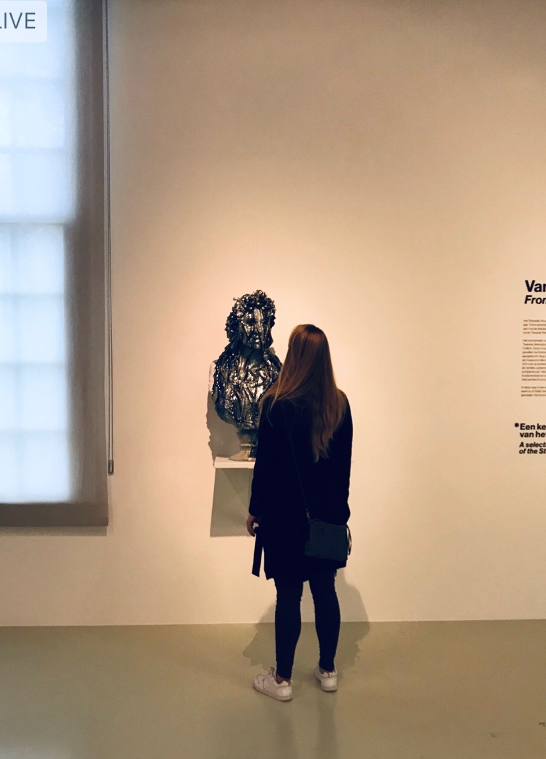

Fig. 10 Ingrid (27) In het Stedelijk Museum Schiedam, in dialoog met ‘My pussy rules’ van Anne Wentzel, TEST 3

Socratische methode

Wanneer men de vraagstelling in een methode centraal stelt waarbij het eigen gedrag en houding beredeneerd worden, is de link naar Socrates snel gelegd. A.B.L. heeft elementen van de Socratische methode in zich. De vraag is echter hoe de methode van A.B.L., die er reeds is, verder kan worden ontwikkeld.

In onze samenleving houden we er ideeën op na hoe we ons dienen te gedragen en waarin we dienen te geloven om impopulariteit en argwaan te vermijden. De meeste van deze normen en waarden noemen we ‘gemeengoed’. Dit schrijft voor hoe we ons moeten gedragen, kleden, welke waarde we aan geldzaken moeten toekennen, voor wie we respect moeten hebben, welke goede manieren we moeten hebben en hoe we ons gezinsleven moeten leiden. Deze conventies in twijfel trekken, veroorzaakt conflict of onbegrip, omdat deze opvattingen simpelweg te aanvaard zijn om kritisch te worden onderzocht.

Socrates dwong zijn toehoorders door middel van vragen de kennis die zij in zich hadden aan de dag te brengen. Vervolgens toetste hij die waarden en verwierp ze zo nodig. De kennis waarnaar hij streefde was die van algemene begrippen, waarbij kennis door het verstand als algemeen geldig erkend wordt. “Als werkwijze had Socrates de dialectiek, het wijsgerig gesprek, om te proberen in samenspraak met anderen de waarheid te vinden.’

Deze methode van prikkelen om op een oncomfortabele manier door te vragen, die zowel persoonlijke maar ook maatschappelijk relevante antwoorden opleveren, zorgt voor een diepere manier van introspectie dan bij A.B.L. gebeurt. Uit ervaring met het Socratisch debat tijdens mijn eigen onderwijsuren, heb ik de ervaring opgedaan dat de jongeren het als blik-verruimend en positief ervaren. Dit is omdat de doelgroep doorgaans graag discussies voert en cultureel maatschappelijke vragen stelt. Het is om deze reden een uitstekende koppeling tussen de kunsteducatieve persoonsvormende dialoog waar Biesta en Lutters naar streven en het sociaal-maatschappelijk doel welke Socrates aan wil spreken en waar de doelgroep betrokken interesse in toont.

Antwoord op de deelvraag

Een dialogische werkvorm blijkt uit de literatuur en de testen geschikt om de persoonlijke groei te stimuleren. Door de persoonlijke waarde te kiezen, onderzoekt de participant zijn eigen ethische waardensysteem. Dit is het beoogde doel van Biesta, Lutters en Socrates. Een vraag formuleren gebaseerd op de waarde, is ondersteunend als didactische stap en leidt tot persoonlijke groei. De sociaal maatschappelijke inzichten waar zowel Biesta als Socrates naar streven kan worden aangesproken door de jongvolwassene tijdens de methode meer bewust te worden. Hiermee kan de nieuw te ontwikkelen methode zich meer van A.B.L. onderscheiden.

Tijdens de methode in TEST 3 is de rol van de educator (vooralsnog) essentieel om de persoonlijke groei te faciliteren, zowel in groepsverband als in de dialogische werkvorm. Onbewuste geloofsovertuigingen worden opgeroepen en gearticuleerd.

De iteratie die nodig is om de methode naar het volgende niveau te brengen, moet zorgen dat de aandacht gefocust blijft in het moment. Om te zorgen dat de methode zich onderscheidt (van A.B.L.) is het aanspreken van de participant in relatie tot de wereld essentieel. Er kan worden aangenomen dat een betekenisvolle ervaring pas ontstaat als de toeschouwer aandachtig en direct in contact staat met het kunstwerk, waarbij de relatie tot de wereld om hem heen bevraagd wordt. Deze aandacht van de participant ondersteunen is een opgave voor de volgende test en wordt onderzocht in de volgende deelvraag, waarbij de leerervaring centraal staat.

Fig. 11 Tim (24) in Galerie 10 in Wenen

Hoofdstuk 5
Hoe verhoudt de betekenisvolle leerervaring zich tot de concepten mindfulness, flow en belevenisvolle ervaring?

‘De amandelbloesems van Van Gogh. Ik stond voor het schilderij en begon uit het niets te huilen.
Ik was alleen met het werk en ging op in het moment. Ik, hij, samen een’.
Sharon (27 jaar)

De bovenstaande omschrijving van Sharon is een esthetische en emotionele ervaring. Het is een belangrijke ervaring voor haar geweest en de verbinding die zij omschrijft doet vermoeden dat het betekenisvol voor haar was. We gaan in dit hoofdstuk op zoek naar concepten over belevenissen.
Waar ervaringen van volledige aandacht leidt tot betekenisvolle inzichten komen we tot literatuur over mindfulness, flow en de belevenisvolle ervaring. We bekijken of het overeenkomt met de ervaringen van de jongvolwassenen en kijken hoe ze zich ten opzichte van elkaar verhouden. Om te kunnen definiëren wat wij willen verstaan onder de betekenisvolle leerervaring.

Mindfulness

Volgens psychologen Brown en Ryan is mindfullness op te delen in twee doelen. Het eerste is een open of receptieve aandacht om bewust te worden van aanwezige gebeurtenissen en ervaringen. Het tweede aspect is acceptatie.
Door de betrokkenheid in het huidige moment en de regulatie van de aandacht, zijn elementen die het aspect van aandacht centraal stellen.
Mindfulness is een eeuwenoude methode die in het westen bekend is geworden door yoga. Mindfulness stond synoniem aan heling door positieve psychologische en fysiologische effecten. ‘Yoga en mindfulness zijn verweven met elkaar, door yoga te doen, ben ik een met mezelf en kan ik contacten met het deel van mij dat onder emoties en ervaringen zit’, vertelt Laura (27 jaar). Dit linkt aan lessen van bewustwording waar bewustzijnscoach Constance Hintjes over vertelt. ‘Wanneer je iets doet of in gesprek bent met iemand, verbind je jezelf op vijf niveaus namelijk; fysiek, mentaal, energetisch, emotioneel en spiritueel’. Deze vijf niveaus zijn mogelijk concrete handvatten om te gebruiken tijdens de leerervaring. Vanuit het perspectief van psychotherapie is de vriendelijke en benaderbare manier van mindfulness door het oordeellooze aspect toepasbaar voor educatie.

flow

De Hongaars-Amerikaanse psycholoog Csikszentmihalyi heeft het concept van ‘flow’ voor het eerst gepresenteerd.
Csikszentmihalyi bestudeerde voor zijn studie kunstenaars en wetenschappers en concludeerde dat door aandachtig en geconcentreerd bezig te zijn, waarbij de subjecten hun intuïtie, ervaring en technische vaardigheden optimaal gebruiken voor werk, als het waren gevangen werden in het nu. De aandacht, het verhoogde bewustzijn en de vrijheid in het creëren worden ervaren. Hierbij wordt het proces van het maken, als een sterke positieve en betekenisvolle ervaring beschouwd.
Hij heeft jarenlang onderzoek gedaan onder creatieve mensen en zijn bevindingen in verschillende boeken gebundeld. Het concept ‘flow’ is een begrip dat hij heeft toegekend aan de optimale ervaring waarbij iets nieuws wordt gecreëerd. Het ontstaat als onderdeel van een creatief proces.
Wanneer volledige aandacht, vaardigheid en uitdaging hand in hand gaan, leidt het tot een verlies van tijdsbesef en daar waar men mee bezig is wordt als succesvol ervaren.

Vanuit het perspectief van het bevorderen van creativiteit kan naar flow gestreefd worden tijdens een educatieve ervaring. Om in deze ‘flow’ staat te komen, worden doelen gesteld als focus, vaardigheden en uitdaging.
Een concrete methode wordt door Csikszentmihalyi zelf niet gegeven.

Opvallend is dat jongvolwassenen zowel in gesprek als in de enquête zeggen ‘flow’ ervaringen te herkennen in relatie tot kunst. Deze uitspraken doen ze gevoelsmatig en er kan verondersteld aangenomen worden dat het begrip ‘flow’ gebruikt wordt in een betekenis die niet voldoet aan het concept dat door Csikszentmihalyi gegeven is. Het wordt naar mijn idee geassocieerd met ervaringen waarbij grip op tijd, emotie of zintuigelijke beleving onwerkelijk en prettig worden ervaren. Feitelijk gezien kunnen de omschreven ervaringen daarom niet worden gekenmerkt als ‘flow’. Hierbij is het belangrijkste argument dat hun ervaringen voornamelijk vanuit emotioneel perspectief worden omschreven en in de meeste gevallen bereikt worden in een receptieve ervaring. Zoals ook de ervaring van Sharon met de amandelbloesems, aan het begin van dit hoofdstuk.
Voor een ‘flow’ ervaring met beeldende kunst in een museale ervaring zou de kennis, ervaring en vaardigheid van de participant al op gevorderd niveau moeten zijn, om de dialoog tot de ‘flow’ ervaring te kunnen verheffen.
Het wordt niet uitgesloten dat een ‘flow’ ervaring bereikt kan worden, maar hiervoor is veelvuldige oefening nodig. De frequente en onzorgvuldige gebruik van het begrip ‘flow’ kan leiden tot betekenisverlies van het oorspronkelijke concept.

Belevenisvolle ervaring

Om de ervaringen die jongvolwassenen hebben te duiden, wanneer deze geen ‘flow’ ervaring kunnen zijn, wordt gezocht naar een theorie die mogelijk wel past bij hun omschrijvingen om beter te begrijpen hoe hun ervaringen tot stand komen.
De theorie van Pine en Gilmore over de beleveniseconomie wordt bekeken. Het doel van hun theorie is om de consument te laten onderdompelen in een beleving die speciaal voor hem/haar is gecreëerd. De uitwerking van de belevenistheorie is marketing
gericht en daarom omgezet in een zeer wendbare en praktische handleiding.

Fig. 12 Pine & Gilmore, 2000, De domeinen van belevenis.
Zie afbeelding in fig. 12 waar Pine en Gilmore vier belevenisdomeinen onderscheiden, geordend door twee dimensies: absorptie versus onderdompeling en actieve versus passieve deelname. De combinatie levert een raster op met vier kwadranten, waarvan een educatie of leren is.

Wanneer de lerende ervaring wordt bekeken uit deze theorie, wordt een actieve houding verwacht en neem je de belevenis in je op. Het doet dus meer denken aan het bijwonen van een lezing die je inspireert of een quiz waar je naar kijkt. Maar de houding is slechts actief door het aansprekende aanbod en niet omdat jouw creativiteit of deelname wordt aangesproken.

De theorie streeft met name naar de ontsnapping, waar ook de term ‘flow’ wordt gebruikt, welke feitelijk foutief is voor deze beleving omdat de subject die het ondergaat niks creëert en het doel primair een verkoopstrategie betreft.
Het doel van Pine en Gilmore’s model om commercie door verleiding te bereiken is het tegenovergestelde van de oprechte interesse voor leren die in dit onderzoek centraal staan. Als toepassing voor educatieve kunstervaring, waarbij oprechtheid, gevoel en aandacht nodig zijn, is het daarom niet als zodanig bruikbaar.
Het valt op in gesprekken en in de enquête dat jongvolwassenen het woord ‘flow’ veelvuldig gebruiken wanneer ze refereren aan bijzondere ervaringen met kunst. De festivalervaring van een anonieme respondent luidt, ‘Muziek op een festival. Door de muziek, de ondergaande zon, warme zomerse avondlucht, resulteerde in ’flow;’ kippenvel en een gevoel van intens genieten’. Dit is op zichzelf een mooie ervaring en kan gekenmerkt worden als een esthetische ervaring volgens de belevenistheorie.

De drie concepten en de betekenisvolle leerervaring

Fig. 13 De drie concepten t.o.v. elkaar.
De drie onderzochte ervaringsbegrippen staan als in een driehoek ten opzichte van elkaar. Zie Fig. 11 hierboven. Mindfulness is een methode die therapeutisch en zelfregulerend werkt en zelfreflectie bevordert. Het is toegankelijk en toepasbaar voor ieder die zich ervoor interesseert, al dan niet op verschillende niveaus; het sleutelwoord is aandacht.
‘Flow’ bereiken vergt een activiteit op een gevorderd of professioneel kennisniveau en ervaringsgebied. Maar zelfs dan leiden niet alle creatieve werkervaringen tot ‘flow’.
De belevenisvolle ervaring is een kunstmatige ervaring, omdat deze alleen bereikt wordt doordat een regisseur, die de belevenissen in tijd en ruimte ensceneert, verandering van ervaring tot stand kan brengen. Het doel van deze beleving is om de consumptiemaatschappij te bevorderen en niet om een persoonlijke leerervaring te hebben, ook al kan dat bij toeval het effect zijn.

De betekenisvolle leerervaring

De ‘betekenisvolle leerervaring’ is gekozen om de juiste lading te geven aan het educatieve doel in dit onderzoek. Om helderheid te verschaffen, wordt de definitie van dit concept ontworpen, middels de hierboven onderzochte ervaringsconcepten. Uit deze drie concepten worden elementen gebruikt om de betekenisvolle leerervaring te definiëren.

Uit mindfulness nemen we de niveaus van aandacht, waarbij het terugbrengen naar het nu en de aandacht vestigen op de eigen ervaring centraal staan.
Uit ‘flow’ leren we dat de persoonlijke groei voortkomt uit een aandachtige, gedisciplineerde en creatieve werkervaring, welke leidt tot schepping.
Uit de belevenistheorie kunnen we destilleren dat de rol van de regisseur kan helpen om tot een betekenisvolle belevenis te komen.
Als we deze elementen in een educatieve methode samenvatten komen we tot wat in dit onderzoek de betekenisvolle leerervaring zal worden genoemd.

De betekenisvolle leerervaring is gebaseerd op de dialogische vraagmethode tussen de interne geloofsovertuiging van de deelnemer in relatie tot de wereld om zich heen.
De betekenisvolle leerervaring bevraagt dus de relatie van de eigen positie tot de wereld.

Definitie van de betekenisvolle leerervaring:
De kunsteducator stuurt door vragen en opdrachten in de museale omgeving aan op bewustwording op fysiek, mentaal, emotioneel ervaren en bevraagt daarmee de eigen positie in relatie tot de wereld. Deze inzichten kunnen tot een persoonlijke leerervaring leiden.

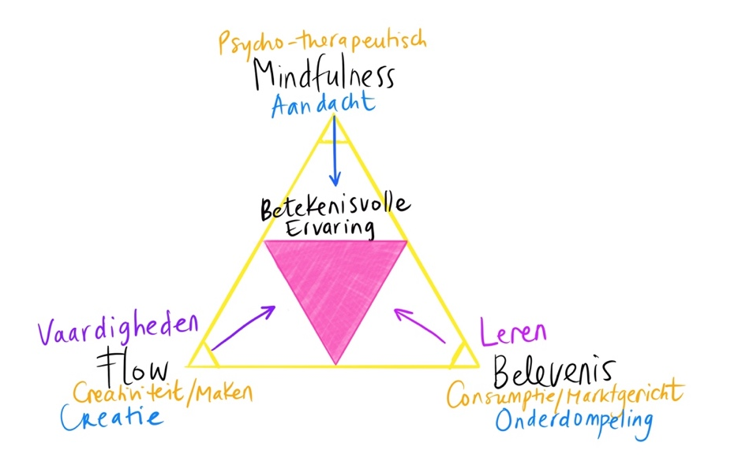

Fig. 14 De drie belevenis concepten t.o.v. de betekenisvolle leerervaring.

laatste iteratie in het gemeentemuseum - Test 4

De kunsteducatieve methode wordt met drie jongvolwassenen getest op 6 augustus 2019, in het Gemeentemuseum te Den Haag. Dit is TEST 4.

Om te toetsen of de geselecteerde didactische elementen voor de methode juist zijn gekozen, opdat de ontwerpcriteria kunnen worden opgesteld voor de definitieve versie van het prototype, wordt een laatste test ingelast. De betekenisvolle leerervaring is een dialoog die de methode van A.B.L. overstijgt, doordat de dialoog nadrukkelijk Socratisch van aard wordt, mede door het gebruik van de waarde als uitgangspunt. Deze Socratische dialoog is essentieel en moet worden geactiveerd. Om dit te doen zijn er bij deze test enkele nieuwe didactische elementen toegevoegd aan de workshop.

Vier elementen worden aan de testpersoon aangeboden in het museum.
1. Een audioguide die als podcast de participant begeleidt bij de stappen.
2. Begeleiding bij het kiezen van de waarde en het formuleren van de vraag samen met de educator.
3. Een felgekleurde cirkel waarmee men op zoek gaat naar het kunstwerk en de plaats bepaalt in verhouding tot het kunstwerk.
4. Een evaluerend gesprek na de ervaring.

De uitleg, keuze van de waarde en het formuleren van de vraag worden gezamenlijk gedaan. De audioguide wordt aangeboden en gestart door de participant en met de cirkel in de hand gaan ze op zoek naar het voor hen bestemde kunstwerk. De cirkel wordt gebruikt om bij de keuze te helpen. Een simpele tool als een cirkel maakt dus verschil, de keuze van het werk is bewuster en de bepaling van de plaats ten opzichte het gekozen werk ook. Bovendien is het een persoonlijk statement wanner men een plek claimt in een museumzaal.
De participanten vertellen ook dat hun ervaring door op de cirkel plaats te nemen, zorgt voor nadenken over de aanwezigheid, deelname en stellingname in het museum. Het maakt de ervaring meer eigen, omdat het ook onderscheidt van de andere bezoekers.

De audioguide bewijst wel dat het dragen van een koptelefoon en een stem die begeleidt bij de oefeningen, zorgt voor betere inleving en concentratie. Daarnaast zorgt het voor meer rust tijdens de ervaring doordat geluid meer buitengesloten wordt. Ook reguleer het de tijd die je met een bepaalde opdracht bezig bent. De aandacht waarop wordt gewezen in de audio zorgt voor beter doorvoelen en bewust zijn van de ervaringen.
Wanneer de dialoog afgerond is, start de participant opnieuw!

Iteratieslag voor het volgende prototype:
Om de rol van de educator te beperken tot de introductie van de methode en de evaluatie (beide objectieve rollen) is het nodig een tool te ontwerpen die de keuze van de waarde zelfstandig maakt. Een object dat mogelijk meegenomen kan worden in het museum en waarop belangrijke gedachten en observaties kunnen worden aangetekend, maar niet te veel werk vraagt. De methode moet zo aangeboden worden dat het voor de jongvolwassene mogelijk is om de methode zelfstandig te doorlopen.

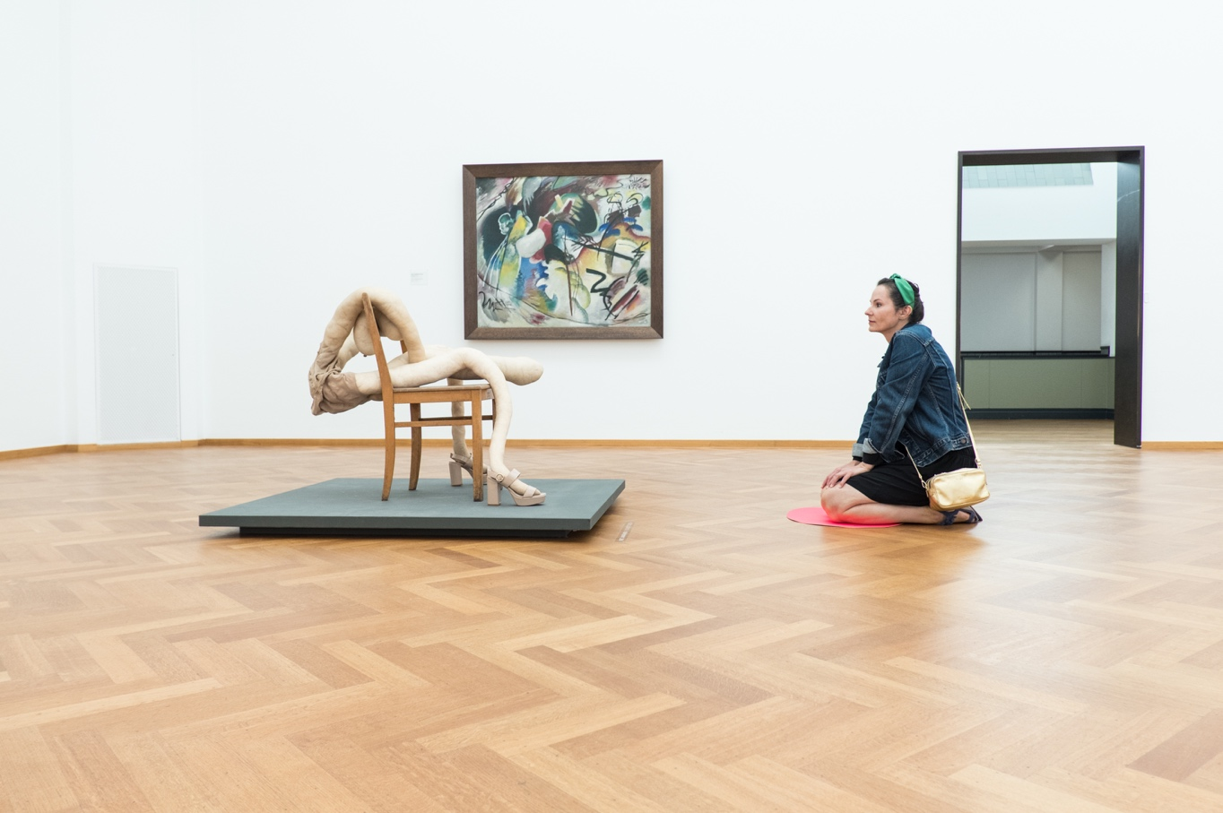

Fig. 15 Daniella in het Gemeentemuseum Den Haag

‘Het moment van het object. Het schilderij als een soort tijdscapsule dat je er echt ingetrokken wordt en dat gaat bij mij dan heel lang doorwerken. Ik stel me dan voor hoe het huis er uit ziet waar de scene zich in afspeelt. Doordat ik de sfeer zie van een kamer, dan kan ik daar echt mijn fantasie op loslaten en dat vind ik superfijn’.

Sharita (30)

Hoofdstuk 6
De betekenisvolle leerervaring als methode

‘Ik weet dat ik niets weet’
Socrates

CONCLUSIE en antwoord op de hoofdvraag

Met dit onderzoek werd gezocht naar een antwoord op de vraag:

Hoe kan een betekenisvolle leerervaring voor de jongvolwassene met beeldende kunst worden gestimuleerd door een kunsteducatieve methode?

We startten het onderzoek met deelnemers van een doelgroep die naar het museum wil, maar daar niet zo goed weet hoe ze een waardevolle ervaring kunnen beleven. Zowel het museum, de (meeste) docenten die ze kennen en het museum zelf, hebben het over kunst begrijpen en zo stuurt de ervaring aan op een kennisgericht bezoek die geen persoonlijke leerwaarde stimuleert.
Het museum is een ideale omgeving voor een leerervaring en heeft alles in huis om de waardering van de jongvolwassene te ontvangen. Om meer betrokkenheid en overeenstemming met de doelgroep te ontwikkelen, zou het openstellen voor een educatieve vorm een meer duurzaam effect hebben, dan het investeren in korte termijn marketingoplossingen. De jongvolwassene wil immers als intelligent, vrij en zelfstandig worden benaderd.
In het museum van de toekomst, een inclusief en participatief museum, verdient de jongvolwassene de oprechte aandacht en tijd van het museum. De educator verbindt onder meer museum en jongvolwassene.

Wat kan de innovatieve kunsteducator doen, zodat de jongvolwassene een betrokken participant wordt en het museum als partner wordt gezien?

Vanuit de literatuur heeft Biesta ons geleerd dat de leraar de verantwoordelijkheid heeft de leerling in dialoog te brengen met de wereld. Deze houding (om in dialoog met het andere en de ander te zijn) is een abstract maar essentieel onderdeel van wat de toekomst van kunsteducatie in het museum voor de jongvolwassene moet bieden. Deze dialoog stimuleert (in dit onderzoek) middels beeldende kunst, de ontwikkeling van de subjectivicatie van de participant. Van de A.B.L methode hebben we geleerd hoe de persoonlijke vraagstelling de participant in staat stelt de intrinsieke motivatie te activeren en de wijsheid op een eigen waardevolle manier te verkrijgen. Deze zelfstandige houding ten opzichte van het kunstwerk bevordert de ervaring van succes en plezier.
Socrates stuurt ons tenslotte aan om de dialoog te verheffen tot een ethische interne discussie, die onze positie in de wereld op een waardevolle manier herformuleert. Hierop aansturen heeft een positief effect op meer bewuste maatschappelijke betrokkenheid van de participant.

Tijdens de testen hebben we geleerd dat de jongvolwassene positief staat ten opzichte van de actieve participatie en het leren over zichzelf in een museale omgeving. Om verdieping en optimale aandacht te bevorderen, zijn elementen uit mindfulness en theatrale werkvormen geselecteerd. Die aandacht en bewustwording van de participant, van zichzelf ten opzichte van het kunstwerk, en de daarbij horende fysieke, mentale, emotionele, energetische en spirituele ervaringen, kunnen ze met hulp van deze werkvormen duiden.
De laatste test heeft ons overtuigd dat een speels element zoals het toe-eigenen van een plek in het museum, door een felgekleurde cirkel onder jouw voeten te plaatsen, helpt ervaren hoe het voor jou als persoon is in verhouding tot de ander (het kunstwerk). De begeleiding van de stappen is in de vorm van een audioguide getest en werd gewaardeerd als een hulpmiddel voor concentratie en intensivering van de ervaring.

Ontwerpcriteria voor de kunsteducatieve methode

De bovenstaande conclusies hebben geleid tot ontwerpcriteria voor het prototype van de kunsteducatieve methode die leidt tot een betekenisvolle leerervaring.

De criteria die nodig zijn om een kunsteducatieve methode te ontwerpen om tot een betekenisvolle leerervaring te komen zijn:

- De wensen en belevingswereld van de jongvolwassene worden als leidraad genomen voor het ontwerp. De geïnteresseerde houding en leergierigheid zijn kenmerkend voor de jongvolwassene en moeten worden gestimuleerd.
- De participant wordt op interdisciplinaire en didactische manier gestimuleerd in de ervaring. Daarom bevat de methode elementen van spel, aandachtige observatie, stilte, ontmoeting, gesprek en geconcentreerde introspectie.
- Het proces van participatie en dialoog levert een persoonlijke en gedeelde leerervaring op voor de participant.
- De methode richt zich op verschillende dynamische lagen. Door bewustwording van deze lagen kan een betekenisvol en dus lerend effect worden gestimuleerd. De participant wordt daarbij holistisch aangesproken, op denken, voelen en doen.
- De persoonlijke waarde is het startpunt. Daarmee wordt zowel het persoonlijk perspectief maar ook het maatschappelijke aspect in acht genomen. Het formuleren van de persoonlijke vraag die hieruit voortkomt, moet om deze complexiteit worden ondersteund.
- De methode helpt de aandacht van de participant op zijn positie, waardensysteem, en omgeving te richten.
- De methode besteed aandacht aan het opstarten en in stand houden van de dialoog tussen de participant, het kunstwerk en de wereld.
- Een situatie van vertrouwen moet worden gecreëerd waar ruimte is voor de participant voor oprecht, eigen en zelfstandig gedrag.
- De methode heeft voldoende optionele elementen om eventueel zelfstandig te kunnen kiezen voor een ander element, wisseling of tijdsduur. Zodat het ook aantrekkelijk is om te herhalen.
- De methode moet dusdanig ‘in beweging zetten’ dat de leerervaring niet stopt wanneer hij/zij het museum verlaat.
- De methode stelt de participant in de gelegenheid een persoonlijke betekenisvolle leerervaring te activeren.
- De methode besteedt aandacht aan de evaluatie van het proces dat de participant doorloopt en stimuleert uitwisseling van ervaringen tussen de participanten.

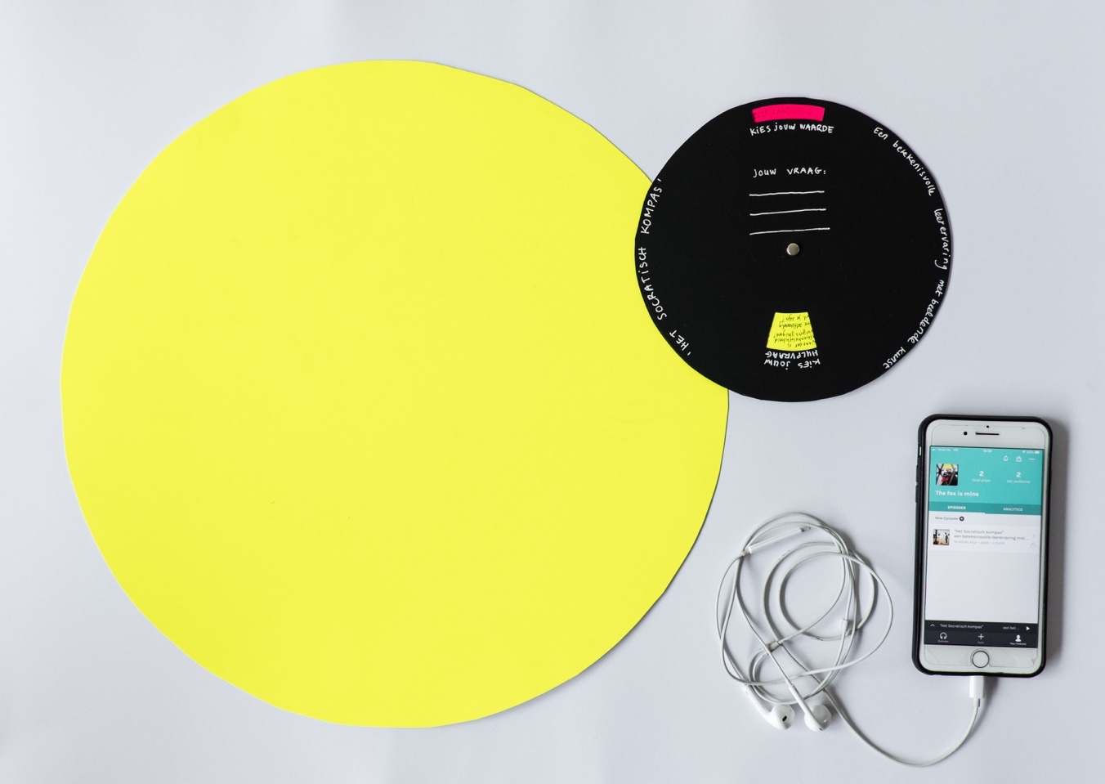

Fig. 16 ‘Het Socratisch kompas’: Van links naar recht: de cirkel om de plaats te bepalen, het kompas om de vraag te helpen formuleren en de audioguide.

KUnsteducatief product:
‘Het SOCRATISCH KOMPAS’ - een betekenisvolle leerervaring voor de jongvolwassene in het museum

Het is belangrijk te benoemen dat een ‘product’ niet de lading dekt, noch overeenkomt met de visie die ik over leren heb. Een product veronderstelt een praktisch, meetbaar en wendbaar kader.
Daarom wil ik benadrukken dat het leren als proces wordt benaderd en alle onderdelen samen een product worden genoemd omdat ze hier als een geheel worden gepresenteerd.
Het betreft de educatie van de jongvolwassene in de museumcontext.

De elementen die hieronder zijn beschreven, zijn ontworpen om te worden gebruikt in kunstmusea. Ze kunnen worden aangepast voor een specifiek museum of tentoonstelling.
De interdisciplinaire elementen waaruit de kunsteducatieve methode bestaat zijn:
- Een audioguide of een app:
Een stem begeleidt bij de te nemen stappen en handelingen gedurende de methode en zorgt voor een geconcentreerde en bewuste ervaring. Hierbij wordt rekening gehouden met verschillende zintuigelijke gewaarwordingen. Ook wordt de participant in zijn aandacht gestuurd op de herkenning van fysieke, mentale energetische, emotionele en spirituele ervaringen, evenals het in verhouding staan tot anderen en de ruimte. Tenslotte heeft het een tijd-regulerende functie.
Het prototype van de audio is beschikbaar via de podcast op Anchor en Spotify onder de naam van TheFoxIsMine
https://open.spotify.com/show/1NAwVO4XamUK0xp6ol6LM0?si=ncrVCgO_RXmu2myYE1wdFw
Het is beschikbaar via de link op de website van The Fox Is Mine.
http://thefoxismine.com/het-socratisch-kompas-een-betekenisvolle-leerervaring-in-het-museum/
- Een ‘kompas’ ter ondersteuning van de audioguide.
Dit is een cirkelvormig diagram met twee draaibare schijven. De ene schijf helpt bij de keuze van de persoonlijke specifieke waarde. De tweede schijf helpt onderzoeken welke persoonlijke vraag wordt geformuleerd, die de performatieve en dialogische methode opstart. Het kompas wordt gedurende het gehele bezoek gebruikt als geheugensteun en als notitieblok.
- Een performatieve actie.
Het start met een gekleurde papieren cirkel van een halve meter in diameter, die men aan het begin van de educator krijgt en mee brengt. Bij voorkeur hebben de participanten allemaal de keus een eigen kleur cirkel te kiezen, waarmee ze op zoek gaan naar het kunstwerk via welke ze antwoord vinden op hun vraag. Na de intuïtieve keuze voor een kunstwerk en de eigen plaats claim je als een statement de beste plek voor jezelf waarvandaan de observatie en dialoog start. De eigen vraag wordt in een dialoog met het kunstwerk beantwoord.
- Evaluatie.
Wanneer een educator aanwezig is, maar ook wanneer twee of meer zelfstandige participanten aanwezig zijn, wordt de ervaring gedeeld. Deze reflectie en evaluatie is belangrijk om de ervaring als betekenisvol te erkennen. Welke vraag, welk werk, welke ervaringen, welke inzichten, antwoorden en nieuwe vragen heb je ervaren. Heb je antwoord op jouw vraag gekregen?
- Een stappenplan voor de educator, om de methode te kunnen begeleiden.

In de bijlage 6 is de kunsteducatieve methode op alle 5 elementen uitgewerkt. In bijlage 19 is inhoudelijke informatie om het kompas als tool te reproduceren, in bijlage 20 zijn de links naar de verschillende online kanalen waar de audioguide te beluisteren is en zijn beelden opgenomen van de audioguide.

vervolg en toekomst

Dit onderzoek heeft veel kennis en inzicht opgeleverd en ik kan overtuigend stellen dat het advies verschil kan maken wanneer het wordt aangenomen en de methode door geïnteresseerde mensen wordt geïmplementeerd.
De methode is nog in een ontwikkelfase.
De belangrijkste en dus eerstvolgende stap is het onderzoeken of er in samenwerking met een (of meer) musea ruimte kan worden gemaakt om verder te werken aan de ontwikkeling, aanpassing, implementatie en vormgeving.

Mijn eigen doelstelling was om een methode te ontwikkelen die de jongvolwassene zelfstandig kan gebruiken. Ik wil mijn eigen ontwerpcriteria gebruiken om een app zelfstandig te ontwikkelen die niet alleen audio maar ook middels beeld de dialoog in het museum begeleidt. Verschillende formats zijn hiervoor al gevonden, ik moet onderzoeken is of haalbaar is om de app gratis aan te bieden aan de gebruiker.
Het liefst wil ik met de potentiele doelgroep (20-35) in co-creatie de app ontwikkelen. Om de financiering rond te krijgen, zal gezocht worden naar een passend fonds of zakelijk partner. Dit doe ik uitsluitend onder de noemer van ‘The Fox Is Mine’: het door mij opgezette platform voor kunst. Mijn onderneming, houdt zich bezig met artistiek, informatief-en educatief aanbod.

Vanuit mijn eigen onderwijspraktijk zal ik in september, in het nieuwe studiejaar, met de nieuwe groep minorstudenten met deze opdracht starten. Hier kijk ik heel erg naar uit.

Biesta heeft me heel erg geïnspireerd. Zijn intelligente en onafhankelijke kijk op educatie roept bij mij de wil op om me verder te verdiepen in hoe beeldende kunst een rol kan hebben zonder instrumenteel te worden ingezet. De liefde voor het beeldende werk en het maak-en leerproces die hiermee samenhangen interesseren me en hier wil ik zeker verder mee bezig zijn. Vol overtuiging kan ik zeggen dat een samenwerking met alle betrokken partijen kan leiden tot zeer inspirerende gezamenlijke plannen. In de toekomst wil ik zeker werken in een proces waarbij alle betrokken partijen meedenken en participeren. Het lijkt me geweldig om een dergelijk kunstproject te mogen opzetten en begeleiden.

Het Gemeentemuseum heeft wel aangegeven geïnteresseerd te zijn en ik zou ook echt heel graag samen met hen kijken naar hoe de onderzochte leeftijdscategorie en de doelgroep tot vijfendertig op educatieve participatieve manier kan worden aangesproken.

Kritische reflectie

Als ik deze woorden schrijf, ben ik grofweg een half jaar bezig geweest met dit onderwerp van de docent als verbinder van museum en jongvolwassene. Het is voor mij als optimist in het tot stand brengen van inzichten, verbindingen en leerervaringen, enerzijds makkelijk geweest een wens en zo een doel te visualiseren en na te streven. Tegelijk was het voor mij door die overtuiging van geloof er in dat het zou moeten kunnen, heel erg lastig zowel een vertraging als een structuur in het onderzoeks-en ontwerpproces aan te brengen.
Gelukkig hebben we les gehad van Nicoline Mulder en vertrouwde ik erop dat ook aan dit chaordische proces een einde zou komen.
Het testen met de doelgroep heb ik als hoogtepunten van het onderzoek ervaren. Mijn rol en hun deelname, de individuele bijdrage en de gemeenschappelijke leeropbrengst verwonderen mij iedere keer weer.
Terugkijkend zie ik dat mijn enthousiasme zorgde voor enorme sprints vooruit, die fanatieke vormen aannamen met veel interviews, stapels boeken en reisjes naar tentoonstellingen door heel Europa, waar ik ‘even’ ging kijken hoe zij het deden. Het leverde veel inzichten, kennis en nieuwe mogelijkheden op, maar daardoor werd kiezen juist weer lastiger. Meer dan eens liep ik vast. De berg informatie moest ge-‘Marie-Kondo’-t worden. Opruimen, kiezen en ‘kill your darlings’. Vreselijk vond ik dit, zo zijn Winterson, Hirschhorn en ‘ik verzucht’ en vele anderen beland op de stapel ‘niet gebruiken’.
Ik onderschrijf daarom zoals Beuys zegt: ‘Being a teacher is my greatest work of art’.en hoop dat dit werk anderen inspireert en toepassing vindt.
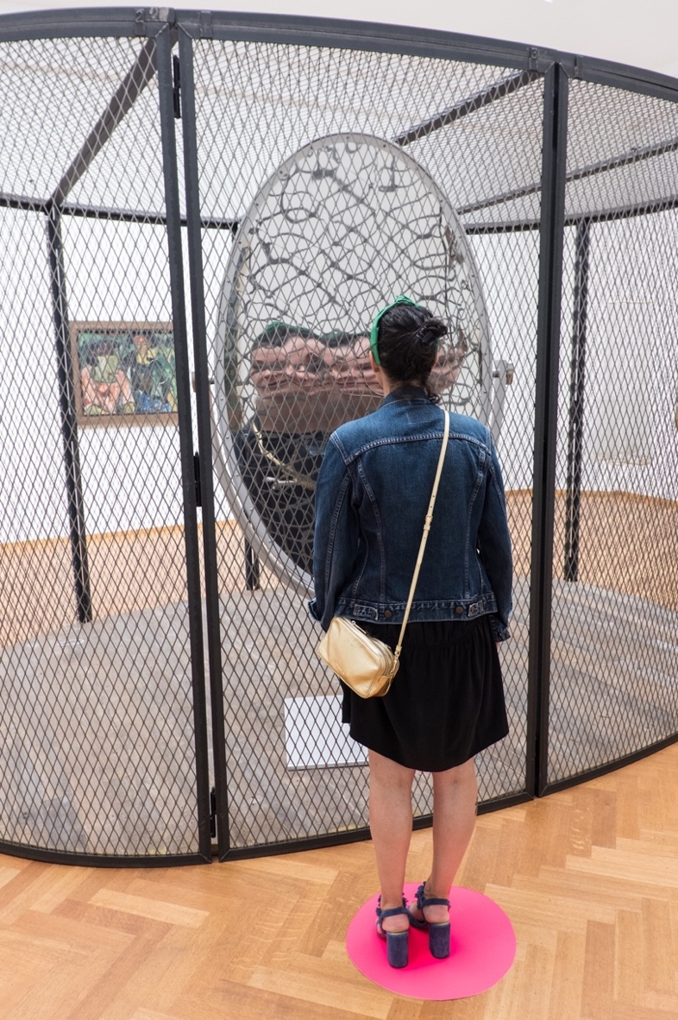

Fig. 17 De kritische reflectie. Daniella in het Gemeentemuseum Den Haag.

Dankwoord
Mijn dank gaat uit naar Guus Koemans, die mij begeleid heeft in het afstudeertraject, bij het maken van keuzes en om structuur te zien. Mijn broer, Artur van Balen, wil ik bedanken voor het helpen bij samenhang in de hoeveelheid informatie die ik gedurende het proces heb verzameld, te vinden. Katouchka Pool wil ik bedanken voor haar hulp om mijn zinnen uit de knoop te halen. Uiteraard wil ik de immer aanwezige steun van mijn studievriendinnen Esmee Hickendorff en Jinke Coenen noemen en hen bedanken. En ‘last but not least’ wil ik mijn dank en waardering uitspreken voor de bijdrage en steun van mijn vele bijzondere (oud)studenten.

bibliografie

LITERATUUR

Aken, J. v., & Andriessen, D. (2011). Handoek voor ontwerpgericht wetenschappelijk onderzoek. Hoofddorp: Boom Lemma.
Baldwin, J. (1955). Notes of a native son. Boston: Beacon Press.
Biesta, G. (2015). Het geweldige risico van onderwijs. hofddorp: Phronese.
Biesta, G. (2017). door Kunst onderwezen willen worden. Arnhem: Artez Press.
Bishop, C. (2012). Artificial hells. London: Versobooks.
Botton, A. d., & Armstrong, J. (2013). Art as Therapy. London: Phaidon.
Botton, A. d. (2000). De troost van de filosofie. Amsterdam: Atlas.
Brown, K. W., & Ryan, R. (2004). Perils and Promise in Defining and Measuring Mindfulness: Observations From Experience. Rochester: University of Rochester.
Csikszentmihalyi, M. (1990). Flow. New York: harper collins publications.
Csikszentmihalyi, M. (2008). Creativiteit. Amsterdam: Boom.
Dewey, J. (1958). In Experience and nature. Dover.
Feenstra, l. (2016). Zintuigen. Amsterdam: Amsterdam University press.
Fogo, L. G. (2017). Engagement with the visual arts increases mindfulness . Chattanooga: The University of Tennessee at Chattanooga.
Gemeetemuseum Den Haag. (2016). Meerjaren beleidsplan 2017-2020. Den Haag: gemeentemuseum Den Haag.
GFK. (2018, december). Mentale klachten onder jongeren: hoe zit het? Opgehaald van Interpolis: file:///Users/danihefter/Downloads/Infographic%20Herhaalmeting%20psychische%20klachten%20onder%20jongeren.pdf
Kramer, J. (2014). Deep democracy. Zaltbommel: Schouten en Nelissen.
Kuiper, G., & Smit, B. (2011). De imagineer. Bussum: Coutinho.
Lutters, J. (2012). In de schaduw van het kusntwerk: art based learning in de praktijk. Antwerpen-Apeldoorn: Garant.
Mijnwoordenboek. (2019, augustus 4). Opgehaald van Mijnwoordenboek: http://www.mijnwoordenboek.nl/puzzelwoordenboek/KOMPAS/1
Mulder, N. (2013). Value based project management. Amsterdam: Boom.
Museumvereniging. (2017). Museumcijfers 2017. Amsterdam: Stichting Museana.
Panholzer, C. (2019). 'Ganymed' Artistic intervention in de collection displays of fine art museums. Amsterdam.
Pine, J., & Gilmore, J. (2012). De beleveniseconomie. Den Haag: Academic services.
Payne, B. W. (2017). How art can make you happy. San Francisco: Chronicle books.
Rothko, M. (2006). Writings on Art. New Haven: Yale University.
Spectrum opzoekboek. (1990). Filosofie; personen en begrippen van A tot Z. In N. Groen, & R. Veen. Utrecht: Spectrum .
Verhoeven, C. (1967). Inleiding tot de verwondering. Utrecht: Ambo.
Verschuren, P., & Doorewaard, H. (2015). In het ontwerpen van een onderzoek. amsterdam: Boom Lemma uitgevers.
Winterson, j. (1996). Art Objects. London: Vintage Books.

ARTIKELEN
Berg, E. v. (2008). Ontwerponderzoek in vogelvlucht . vakblad voor lerarenopleiders.
Dorst, F. v. (2016, april 16). Stedelijk Museum: influencer marketing voor meer bezoekers. (H. Voorn, Interviewer)
Journal, A. t. (2019, juli 20). Art therapy history. Opgehaald van Art therapy journal: http://www.arttherapyjournal.org/art-therapy-history.html
MacDowall. (2014, februari 2). The Conversation. Opgehaald van http://theconversation.com/but-is-it-any-good-on-art-audiences-and-evaluation-22086
Marketingtribune. (2018, 3 23). Motivaction. Opgehaald van 1-op-de-4-millennials-komt-nooit-in-museum: https://www.motivaction.nl/kennisplatform/nieuws-en-persberichten/1-op-de-4-millennials-komt-nooit-in-museum
Pringle, E. (2009). The artist as educator. Tate papers.
Reiss, V. (2006). Learning in the gallery. Norwich: Engage.
Sharp, W. (1969). Opgehaald van Lion deep Blogspot: http://lion-deep.blogspot.com/2011/12/joseph-beuys-teaching-philosophy-may-12.html
Schum, M. (2011, mei/juni). Thomas Hirschhorn; the spectre of evaluation. Flash art. Opgehaald van gladstonegallery.com.
Wesseling, j. (2004). Een museum moet leven. Boekman.

GEÏNTERVIEWDE EXPERTS, MONDELINGE BRONnen
Balen, A. v. (2018, juli 23). performance art. (D. Hefter, Interviewer)
Benliyan, I. (2019, januari 31). orientatie Gemeentemuseum (D. Hefter, Interviewer)
Duchenne, H. (2019, mei 13). gesprek museumeducatie volwassenen. (D. Hefter, Interview)
Goedee, L. (2019, augustus 2). Mindfulness en flow zelf creeren. (D. Hefter, Interviewer)
Hefter, L. (2019, mei 15). gesprekken educatie en kunst. (D. Hefter, Interviewer)
Hintjes, C. (2019, mei 8). De mystiek van kunstervaring. (D. Hefter, Interviewer)
Holland, D.-A. (2019, juli 12). Hoe theatrale werkvormen helpen bij participatie en leren. (D. Hefter, Interviewer)
Kornmuller, J. (2019, april 13). theater in the museum. (D. Hefter, Interviewer)
Osorio-Lobato, R. (2019, mei 10). de kunstenaar en de stad. (D. hefter, Interviewer)
Toonen, S. (2019, juli 23). Dertigers dilemnma's. (D. Hefter, Interviewer)
Phillips, S. (2019, april 5). Interview ontwikkelingen kunsteducatie. (D. Hefter, Interviewer)
Rochat, D. (2019, juli 12). Flow en andere ervaringen. (D. Hefter, Interviewer)
Rozenbrandt, M., & Goedhart, F. (2019, april 19). Wat vinden museumeducatoren van museumeducatie in Nedeland. (D. Hefter, Interviewer)
Vries, W. d. (2019, mei 14). orientatie mindfullness. (D. Hefter, gesprek)

ANDERE BRONNEN
Hefter, D. (2019, juli). Enqueteresultaten "Museumervaring". Opgehaald van Surveymonkey: https://nl.surveymonkey.com/analyze/K8kTnkjrcL52CH99_2BwOU8zD6MprtZTFqdqthqx4aXkU_3D?tab_clicked=1&show_dashboard_tour=true&source=dashboard_list
Hefter, D. (2019, mei). Analyse Ganymed - Kunsthistorisches Museum Wien. Wenen: the Fox Is Mine.
Hefter, D. (2019, mei). Analyse Spitzmaus mummy in a coffin and other treasures- Kunsthistorisches Museum Wien. Wenen: the Fox Is Mine.
Hefter, D. (2019). Artistiek en kunsteduatief statement. Rotterdam.
Hefter, D. (2019) Audioguide: Het prototype van de audio is beschikbaar via de onderstaande online link:
www://anchor.fm/thefoxismine/episodes/Art-takes-time-e4rdao

Beeldmateriaal
Alle afgebeelde personen hebben toestemming gegeven om de foto’s te gebruiken voor dit rapport, maar niet voor verdere verspreiding van de afbeeldingen.
Notitie: De afbeelding op pagina 4 heeft geen nummer in verband met de opmaak. Het is tijdens TEST 4 genomen, in het Gemeentemuseum Den Haag.
Alle beelden zijn eigendom van Daniella Hefter en mogen niet zonder toestemming worden gebruikt.
© Copyright The Fox Is Mine 2019
www.thefoxismine.com

Contactgegevens Daniella L. Hefter
Daniella L. Hefter
Tel. Nr.: +31 (0)6 4850 5295
Emailadres: daniellahefter@gmail.com
Linkedin: https://www.linkedin.com/in/daniellahefter/

Website van de eigen onderneming The Fox Is Mine: www.thefoxismine.com
Instagram: www.instagram.com/thefoxismine

>De bijlagen zijn in een apart document verstuurd in verband met de grote omvang.

LIJST Van bijlagen
BIJLAGE 1 – VERSLAG TEST 1
BIJLAGE 2 – VERSLAG TEST 2
BIJLAGE 3 – VERSLAG TEST 3
BIJLAGE 4 – VERSLAG TEST 4
BIJLAGE 5 – RESULTATEN ENQUÊTE
BIJLAGE 6 – ‘HET SOCRATISCH KOMPAS’ EEN BETEKENISVOLLE LEERERVARING VOOR DE JONGVOLWASSENE IN HET MUSEUM
BIJLAGE 7 – PERSOONLIJK ARTISTIEK EN EDUCATIEF STATEMENT
BIJLAGE 8 – WINTERSON EN HIRSCHHORN – KUNSTENAARS OVER EDUCATIE
BIJLAGE 9 – INTERVIEW FEMKE GOEDHART EN MARLEEN ROZENBRANDT – OVER MUSEUMEDUCATIE
BIJLAGE 10 – INTERVIEW SHAILOH PHILLIPS – OVER KUNSTEDUCATIE
BIJLAGE 11 – INTERVIEW LAURA GOEDEE – OVER MINDFULNESS
BIJLAGE 12 – INTERVIEW DY-ANN HOLLAND – OVER THEATEREDUCATIE
BIJLAGE 13 – INTERVIEW CONSTANCE HINTJES – OVER BEWUSTWORDING EN AANDACHT
BIJLAGE 14 – MAILWISSELING MET LASZLO HEFTER OVER KUNSTEDUCATIE, FLOW IN EEN KUNSTBELEVIND EN KUNSTENAARSCHAP
BIJLAGE 15 – INTERVIEW DENNIS ROCHAT – OVER KUNSTERVARINGEN
BIJLAGE 16 – INTERVIEW SHARITA TOONEN – OVER MUSEUMBEZOEK, KUNSTERVARING EN HAAR KUNSTENAARSHART
BIJLAGE 17 – VERSLAG TENTOONSTELLING WES ANDERSON IN WENEN
BIJLAGE 18 – VERSLAG GESPREK IRMA BENLIYAN, GEMEENTEMUSEUM
BIJLAGE 19 - HET SOCRATISCH KOMPAS ALS TOOL
BIJLAGE 20 – Het SOCRATISCH KOMPAS ALS PODCAST
BIJLAGE 21 – METHODE VAN ONDERZOEK & SCHEMATISCH WEERGAVE VAN HET PROCES VAN DE LEERERVARING.

Winterson, j. (1996). Art Objects. London: Vintage Books.
Zie bijlage 4 voor volledig verslag TEST 4
Toonen, S. (2019, juli 23). Dertigers dilemnma's. (D. Hefter, Interviewer)
Museumvereniging. (2017). Museumcijfers 2017. Amsterdam: Stichting Museana.
Hefter, D. (2019, mei). Analyse Spitzmaus mummy in a coffin and other treasures- Kunsthistorisches Museum Wien. Wenen: the Fox Is Mine.
Benliyan, I. (2019, januari 31). orientatie Gemeentemuseum (D. Hefter, Interviewer)
Gemeetemuseum Den Haag. (2016). Meerjaren beleidsplan 2017-2020. Den Haag: gemeentemuseum Den Haag.
Botton, A. d., & Armstrong, J. (2013). Art as Therapy. London: Phaidon.
Phillips, S. (2019, april 5). Interview ontwikkelingen kunsteducatie. (D. Hefter, Interviewer)
Rozenbrandt, M., & Goedhart, F. (2019, april 19). Wat vinden museumeducatoren van museumeducatie in Nedeland. (D. Hefter, Interviewer)
GFK. (2018, december). Mentale klachten onder jongeren: hoe zit het? Opgehaald van Interpolis: file:///Users/danihefter/Downloads/Infographic%20Herhaalmeting%20psychische%20klachten%20onder%20jongeren.pdf
Pine, J., & Gilmore, J. (2012). De beleveniseconomie. Den Haag: Academic services.
Feenstra, l. (2016). Zintuigen. Amsterdam: Amsterdam University press.
Feenstra, l. (2016). Zintuigen. Amsterdam: Amsterdam University press.
Feenstra, l. (2016). Zintuigen. Amsterdam: Amsterdam University press.
Feenstra, l. (2016). Zintuigen. Amsterdam: Amsterdam University press.
Mijnwoordenboek. (2019, augustus 4). Opgehaald van Mijnwoordenboek: http://www.mijnwoordenboek.nl/puzzelwoordenboek/KOMPAS/1
Csikszentmihalyi, M. (1990). Flow. New York: harper collins publications.
Brown, K. W., & Ryan, R. (2004). Perils and Promise in Defining and Measuring Mindfulness: Observations From Experience. Rochester: University of Rochester.
Wesseling, j. (2004). Een museum moet leven. Boekman.
Biesta, G. (2015). Het geweldige risico van onderwijs. hofddorp: Phronese.
Feenstra, l. (2016). Zintuigen. Amsterdam: Amsterdam University press.
Feenstra, l. (2016). Zintuigen. Amsterdam: Amsterdam University press.
Botton, A. d., & Armstrong, J. (2013). Art as Therapy. London: Phaidon.
Mulder, N. (2013). Value based project management. Amsterdam: boom.
Aken, J. v., & Andriessen, D. (2011). Handoek voor ontwerpgericht wetenschappelijk onderzoek. Hoofddorp: Boom Lemma.
Zie bijlage 1 voor het gehele verslag van TEST 1
Zie bijlage 5 voor alle resultaten van de enquête
Zie bijlage 1 voor het gehele verslag van TEST 1
Zie bijlage 2 voor het gehele verslag van TEST 2
Zie bijlage 3 voor het gehele verslag van TEST 3
Zie bijlage 4 voor het gehele verslag van TEST 4
Mulder, N. (2013). Value based project management. Amsterdam: Boom.
Zie Bijlage 5 voor alle resultaten van de enquête
Zie bijlage 1 voor het volledige verslag van TEST 1
Zie bijlage 5 voor alle resultaten van de enquête
Zie bijlage 2 voor volledig verslag van TEST 2
Zie bijlage 3 voor volledig verslag van TEST 3
Biesta, G. (2015). Het geweldige risico van onderwijs. hofddorp: Phronese.
Biesta, G. (2017). door Kunst onderwezen willen worden. Arnhem: Artez Press.
Biesta, G. (2017). door Kunst onderwezen willen worden. Arnhem: Artez Press.
Biesta, G. (2015). Het geweldige risico van onderwijs. hofddorp: Phronese.
Zie bijlage 2 voor volledig verslag TEST 2
De participatieve en communicatieve belangen onderkent. Dewey; ‘De rol van activiteiten is cruciaal voor de leerling, maar het proces wordt waardevol door de communicatie. Door participatie in een gezamenlijke activiteit waarbij een gezamenlijk doel is waar ze allemaal belang bij hebben, kan een transformatie van ideeën en emoties veroorzaken en zo het begrijpen van iedereen die meedoet aan de activiteit, waardoor een gemeenschappelijke kijk ontstaat waar ze belang bij hebben. Het moet dus kwalitatief zijn voor de leerling. Het kan dus zijn dat niet iedereen educatief participeert, maar door de niet educatieve participatie wel transformeert door mee te doen. Dewey, J. (1958). In Experience and nature. Dover.
Lutters, J. (2012). In de schaduw van het kusntwerk: art based learning in de praktijk. Antwerpen-Apeldoorn: Garant.
Zie bijlage 3 voor volledig verslag van TEST 3
Zie bijlage 3 voor volledig verslag van TEST 3
Botton, A. d. (2000). De troost van de filosofie. Amsterdam: Atlas.
Spectrum opzoekboek. (1990). Filosofie; personen en begrippen van A tot Z. In N. Groen, & R. Veen. Utrecht: Spectrum .
Hefter, D. (2019, juli). Enqueteresultaten "Museumervaring". Opgehaald van Surveymonkey: https://nl.surveymonkey.com/analyze/K8kTnkjrcL52CH99_2BwOU8zD6MprtZTFqdqthqx4aXkU_3D?tab_clicked=1&show_dashboard_tour=true&source=dashboard_list
Brown, K. W., & Ryan, R. (2004). Perils and Promise in Defining and Measuring Mindfulness: Observations From Experience.
Goedee, L. (2019, augustus 2). Mindfulness en flow zelf creeren. (D. Hefter, Interviewer)
Hintjes, C. (2019, mei 8). De mystiek van kunstervaring. (D. Hefter, Interviewer)
Csikszentmihalyi, M. (1990). Flow. New York: harper collins publications.
Pine, J., & Gilmore, J. H. (2004). De beleveniseconomie. Academic service.
Uit de enquête, zie bijlage 5
Zie bijlage 4 voor volledig verslag
Hefter, D. (2019, augustus). Anchor. Opgehaald van Anchor: www://anchor.fm/thefoxismine/episodes/Art-takes-time-e4rdao
Toonen, S. (2019, juli 23). Dertigers dilemnma's. (D. Hefter, Interviewer)
Spectrum opzoekboek. (1990). Filosofie; personen en begrippen van A tot Z. In N. Groen, & R. Veen. Utrecht: Spectrum .
Holland, D.-A. (2019, juli 12). Hoe theatrale werkvormen helpen bij participatie en leren. (D. Hefter, Interviewer)
Mulder, N. (2013). Value based project management. Amsterdam: Boom.
Kondo, M. (2015). Opgeruimd. Amsterdam: Bruna uitgevers.
Sharp, W. (1969). Opgehaald van Lion deep Blogspot: http://lion-deep.blogspot.com/2011/12/joseph-beuys-teaching-philosophy-may-12.html

